Ik wil niet weten wat ik later word, ik wil weten wie ik nu ben
Afstudeeronderzoek naar de begeleiding van mbo-niveau 4-leerlingen in de sector Zorg en Welzijn en hun voorbereiding op de hbo-opleiding Social Work.

Naam R. Kerckhaert
Studentnummer nvt.
Opleiding Sociaal Pedagogisch Hulpverlenen
Vorm Bachelorscriptie
Datum: mei 2020

Voorwoord
Voor u ligt de scriptie Ik wil niet weten wat ik later word, ik wil weten wie ik nu ben (Loesje, 2013). De titel verwijst naar het ‘identiteit versus rolverwarring’-kernconflict ervaren door jongeren tussen de leeftijd van 16 tot 25 jaar. Uit de theorie van Erikson blijkt dat personen in deze leeftijdscategorie voor een fundamentele uitdaging staan, waarin de vraag ‘Wie ben ik en wat is mijn plaats in de maatschappij?’ beantwoord dient te worden (Craeynest, 2018). In het afstudeeronderzoek wordt het sociaal-agogisch perspectief benadrukt. Het afstudeeronderzoek naar de begeleidingswijzen en ontwikkeling van de tien hbo-vaardigheden is uitgevoerd bij mbo-onderwijsinstelling X. onderwijsinstelling X is een regionaal opleidingscentrum en groot aanbieder van middelbaar beroepsonderwijs en aoc-opleidingen.
Naar aanleiding van persoonlijke ervaringen in de doorstroom van mbo naar hbo en kennis van de uitval van mbo-leerlingen in het eerste jaar van de hbo-studie is praktijkgericht onderzoek uitgevoerd. Het afstudeeronderzoek is geschreven in het kader van mijn opleiding Sociaal Pedagogisch Hulpverlenen aan de Avans Hogeschool in Breda in opdracht van onderwijsinstelling X. Dit onderzoek is geschreven tussen januari en mei 2020. Het praktijkgericht onderzoek beantwoordt de vraag: Op welke manier kan onderwijsinstelling X de huidige mbo-niveau 4-leerlingen van de sector Zorg en Welzijn begeleiden in het ontwikkelen van de tien gevraagde hbo-vaardigheden om succesvol het eerste jaar van de hbo-studie Social Work te doorlopen? Het afstudeeronderzoek is door middel van inzet van dataverzamelingsinstrumenten, zoals literatuuronderzoek, interviews, enquêtes en werkbezoeken, tot een positief einde gekomen.
Via deze weg wil ik graag mijn begeleiders en leerteam bedanken voor de begeleiding en ondersteuning gedurende het afstudeeronderzoek. Daarnaast wil ik alle respondenten die medewerking hebben verleend gedurende het afstudeeronderzoek bedanken. Tevens wil ik de collega’s van onderwijsinstelling X bedanken voor de prettige samenwerking. Tot slot wil ik graag mijn vrienden en familie bedanken voor de wijze raad en kritische feedback tijdens het schrijfproces.

R. Kerckhaert

Breda, mei 2020
Samenvatting
Landelijk stroomt 50% van de mbo-niveau 4-leerlingen door naar een hbo-vervolgopleiding. Hierbij is het essentieel dat het doorstroomperspectief even belangrijk wordt als het arbeidsperspectief (Mbo Raad, 2019), omdat het vroegtijdig uitvallen van studenten risico’s met zich meebrengt, zoals de vergrote kans op werkloosheid, deelname aan criminele activiteiten en middelengebruik (Sayegh, Stanley, Barnett, & Spruijt-Metz, 2017). Opvallend is dat gemiddeld 4,4% meer studenten uitvalt bij de hbo-opleiding Social Work dan bij andere opleidingen van Avans Hogeschool Breda (Dienst Uitvoering Onderwijs, 2018). Dit is de aanleiding om zowel mbo-leerlingen op niveau 4 van de sector Zorg en Welzijn van onderwijsinstelling X, als de eerstejaars hbo-studenten Social Work van Avans te betrekken bij het onderzoek. Om het risico op uitval van mbo-niveau 4-leerlingen in het eerste jaar van de hbo-opleiding Sociale Studies te reduceren, is het noodzakelijk hen te begeleiden en voor te bereiden op de vervolgopleiding.”
Het afstudeeronderzoek heeft als doel onderwijsinstelling X, een regionaal opleidingscentrum en aanbieder van een groot aantal middelbaar beroepsonderwijs- en agrarische opleidingen in West-Brabant, te adviseren over de begeleidingswijze bij de ontwikkeling van de tien gevraagde hoger beroepsonderwijs (hbo-)vaardigheden, zodat de mbo-niveau 4-leerling van de sector Zorg en Welzijn het eerste jaar van de hbo-vervolgopleiding positief kan afronden. Het afstudeeronderzoek geeft antwoord op de onderzoeksvraag: Op welke manier kan onderwijsinstelling X de huidige mbo-niveau 4-studenten van de sector Zorg en Welzijn begeleiden in het ontwikkelen van de tien gevraagde hbo-vaardigheden om succesvol het eerste jaar van de hbo-studie Social Work te doorlopen?
Het onderzoek is uitgevoerd volgens de mixed method, waarbij kwalitatief en kwantitatief onderzoek is uitgevoerd bij studieloopbaanbegeleiders van zowel de mbo- als hbo-onderwijsinstelling, eerstejaarsstudenten Social Work, laatstejaars-mbo-leerlingen en vergelijkbare onderwijsinstellingen. Literatuuronderzoek is gecombineerd met resultaten uit interviews, enquêtes en werkbezoeken om antwoord te geven op de onderzoeksvragen.

Uit de resultaten van het mixed method-onderzoek blijkt dat een veilig groepsklimaat, de studieloopbaanbegeleider als coach en het gebruikmaken van elkaars ervaringsdeskundigheid van belang zijn bij het begeleiden van een complexere en diverse doelgroep (Reekers, 2005). Dit duidt erop dat de informatievoorziening en de hbo-studievaardigheden verbeterd moeten worden zodat de mbo-niveau 4-leerling een overzicht heeft van de keuzemogelijkheden. Daarnaast dient het onderwijs zich te richten op ontwikkeling van de studievaardigheden plannen en zelfstandig werken, informatie zoeken en verwerken, teksten lezen en leren, analyseren, onderzoeken en verslagen maken. Een mogelijkheid om de keuzemogelijkheden overzichtelijk te maken is de bijeenkomst Curious, waarbij mbo-niveau 4-leerlingen, betrokkenen uit het werkveld, alumni en externe partners in gesprek gaan. De loopbaanregie van de student blijft bij zichzelf.

Inhoudsopgave
Voorwoord 2
Samenvatting 3
1.Inleiding 6
1.1 Aanleiding en afbakening 6
1.2 Praktische en theoretische relevantie 7
1.3 Probleemstelling 8
1.4 Onderzoeksvragen 9
1.5 Onderzoeksopzet 10
1.6 Leeswijzer 10
2.Theoretisch kader 11
2.1 Begrippen definiëren 11
2.2 Relevante vakliteratuur 12
3.Methodologie 15
3.1 Literatuuronderzoek 15
3.2 Interviews 16
3.3 Enquêtes 16
3.4 Werkbezoeken 17
3.5 Betrouwbaarheid en validiteit 17
4.Resultaten 20
4.1 Deelvraag 1: Voorbereiding en begeleiding mbo-niveau 4 leerlingen 20
4.1.1 Ervaring studieloopbaanbegeleiders mbo 20
4.1.2 Ervaring mbo niveau 4- studenten 21
4.1.3 Ontwikkeling tien hbo-vaardigheden 22
4.1.4 Relevante theorieën en modellen 26
4.1.5 Conclusie 26
4.2 Deelvraag 2: Begeleiding mbo-studenten op het hbo 27
4.2.1 Ervaring eerstejaars Social Work studenten 27
4.2.2 Ervaring studenten MWD en SPH cohort 2016 28
4.2.3 Ervaring studieloopbaanbegeleiders hbo 28
4.2.4 Ontwikkeling tien hbo-vaardigheden 28
4.2.5 Relevante theorieën en modellen 28
4.2.6 Conclusie 29
4.3 Deelvraag 3: Relevante vakliteratuur over begeleiden van mbo-leerlingen 29
ter voorbereiding op een hbo-opleiding
4.3.1 Essentie studieloopbaanbegeleiding mbo-leerlingen 29
4.3.2 Kwaliteiten en competenties 30
4.3.3 Passende begeleidingswijzen 31
4.3.4 Achtergrondkenmerken en studentkenmerken 32
4.3.5 Conclusie 33
4.4 Deelvraag 4: Voorbereiding en begeleiding bij andere onderwijsinstellingen 33
4.4.1 ROC Tilburg 33
4.4.2 ROC ter AA 33
4.4.3 ROC de Leijgraaf 34
4.4.4 ROC RIVOR 34
4.4.5 Koning Willem I College 34
4.4.6 Conclusie 35
5.Conclusie en aanbevelingen 36
5.1 Beantwoording hoofdvraag 36
5.2 Curious 37
5.3 Online cursus hbo-vaardigheden 37
5.4 Mbo - hbo project 38
6.Innovatievoorstel 39
6.1 Activiteiten 39
6.1.1 Thema’s Curious bijeenkomst 40
6.2 Doelgroepomschrijving 40
6.3 Kostenanalyse 40
6.4 Tijdsplanning 41
6.5 Rolverdeling 41
6.6 Meerwaarde innovatief voorstel 41
7.Discussie 42
8.Literatuurlijst 43
9. Bijlagen 47

1.Inleiding
In de inleiding worden zowel de aanleiding tot het onderzoek, de praktische als theoretische relevantie als de probleemstelling, onderzoeksvragen en leeswijzer toegelicht.
1.1 Aanleiding en afbakening
Landelijk stroomt 50% van de mbo-niveau 4-leerlingen door naar een hbo-vervolgopleiding. Hierbij is het essentieel dat het doorstroomperspectief even belangrijk wordt als het arbeidsperspectief (Mbo Raad, 2019), omdat het vroegtijdig uitvallen van studenten risico’s met zich meebrengt, zoals de vergrote kans op werkloosheid, deelname aan criminele activiteiten en middelengebruik (Sayegh, Stanley, Barnett, & Spruijt-Metz, 2017). Opvallend is dat gemiddeld 4,4% meer studenten uitvalt bij de hbo-opleiding Social Work dan bij andere opleidingen van Avans Hogeschool Breda (Dienst Uitvoering Onderwijs, 2018). Dit is de aanleiding om zowel mbo-leerlingen op niveau 4 van de sector Zorg en Welzijn van onderwijsinstelling X, als de eerstejaars hbo-studenten Social Work van Avans te betrekken bij het onderzoek. Om het risico op uitval van mbo-niveau 4-studenten in het eerste jaar van de hbo-opleiding Sociale Studies te reduceren, is het noodzakelijk hen te begeleiden en voor te bereiden op de hbo-vervolgopleiding.
De overstap van een middelbaar beroepsonderwijs (mbo)-niveau 4-opleiding naar een hoger beroepsonderwijs (hbo)-opleiding heeft de onderzoeker persoonlijk ervaren. Op de mbo-opleiding was geen informatievoorziening over een niet-verwante hbo-vervolgopleiding aanwezig. Het eerste jaar van de hbo-opleiding Sociaal Pedagogisch Hulpverlenen is als uitdagend ervaren door de grote hoeveelheid theorie en complexe studieopdrachten. Bij navraag bleek dat meerdere studenten de overstap van een mbo-niveau 4-opleiding naar hbo-opleiding als groot ervaren, dit gaf de onderzoeker de doorslag om het onderzoek te starten.

Naar wens van opdrachtgever (persoonlijke communicatie, 4 februari 2020) is het afstudeeronderzoek afgebakend, zodat de uitvoerbaarheid binnen de periode januari 2020 tot juni 2020 behouden blijft. In 2018 stroomde 52,6% van de onderwijsinstelling X-studenten, 341 personen, uit naar Hogeschool Avans in Breda. Uit Tabel 1 blijkt dat de doorstroom van studenten van de sector Zorg en Welzijn van onderwijsinstelling X naar de Avans Hogeschool vanaf 2015 stijgt (Dienst Uitvoering Onderwijs, 2018). De uitval van mbo-leerlingen in de opleiding Social Work bedraagt gemiddeld 32,3%. Ter vergelijking: de uitval onder havisten in de opleiding Social Work is gemiddeld 28% in de onderzochte groepen van cohort 2015 en 2019.

Uit onderstaande tabellen blijkt dat gemiddeld 4,4 procent meer studenten uitvalt bij de opleiding Social Work dan bij andere opleidingen van Avans Hogeschool Breda (Dienst Uitvoering Onderwijs, 2018). Dit is de aanleiding om zowel mbo-niveau 4-leerlingen van de sector Zorg en Welzijn van onderwijsinstelling X als de eerstejaars hbo-studenten Social Work van Avans te betrekken bij het onderzoek. Het onderzoek richt zich in overleg met de opdrachtgever binnen de sector Zorg en Welzijn van onderwijsinstelling X op de opleidingen: Onderwijsassistent, Pedagogisch medewerker, Sociaal werk en Maatschappelijk werk (persoonlijke communicatie, 10 maart, 2020).
Tabel 1:
Studiesucces onderwijsinstelling X mbo niveau-4 studenten Zorg en Welzijn bij Avans Hogeschool Breda
Cohort | Instroom | Zittend | Uitgevallen | Ba-diploma | Zittend% | Uitgevallen% | Ba-diploma%
2015 | 59 | 7 | 25 | 27 | 11,9% | 42,4% | 45,8%
2016 | 91 | 50 | 31 | 10 | 54,9% | 34,1% | 11,0%
2017 | 71 | 54 | 17 | 0 | 76,1 | 23,9% | 0,0%
2018 | 76 | 55 | 21 | 0 | 72,4% | 27,6% | 0,0%
2019 | 82 | 77 | 5 | 0 | 93,9% | 6,1% | 0,0%
 | 379 | 243 | 99 | 37 | 64,1% | 26,1% | 9,8%
(Dienst Uitvoering Onderwijs, 2018)
Tabel 2:
Studiesucces onderwijsinstelling X Zorg en Welzijn bij Avans Social Work
Cohort | Instroom | Zittend | Uitgevallen | Ba-diploma | Zittend% | Uitgevallen% | Ba-diploma%
2015 | 21 | 3 | 13 | 5 | 13,4% | 61,9% | 23,8%
2016 | 24 | 15 | 9 | 0 | 62,5% | 37,5% | 0,0%
2017 | 23 | 15 | 8 | 0 | 65,2% | 34,8% | 0,0%
2018 | 18 | 16 | 2 | 0 | 88,9% | 11,1% | 0,0%
2019 | 19 | 17 | 2 | 0 | 89,5% | 10,5% | 0,0%
 | 105 | 66 | 34 | 5 | 62,9% | 32,4% | 4,8%
(Dienst Uitvoering Onderwijs, 2018)

De mbo-niveau 4-gediplomeerden zijn gemiddeld 20 jaar als de voltijd hbo-vervolgopleiding wordt gestart (NRO, 2016). Meer dan de helft van de beginnende studenten is vrouw, en 87% komt rechtstreeks van een mbo-niveau 4-opleiding. Volgens NRO bestaat de groep uit 70% autochtoon, 25% niet-westers en 33% afkomstig uit wijken met een lage sociaal-economische status. In vergelijking met havisten zijn mbo-gediplomeerden 2 jaar ouder bij de start van de hbo-vervolgopleiding (NRO, 2016). Het Convenant Doorstroom mbo-hbo stelt eisen aan mbo-onderwijsinstellingen zoals het opstellen van keuzedelen gericht op de doorstroom naar een hbo-vervolgopleiding en het vormgeven van het doorstroomperspectief (Mbo Raad, 2019).

Landelijk stroomt 50 procent van de mbo-niveau 4-leerlingen door naar een hbo-vervolgopleiding. Hierbij is het essentieel dat het doorstroomperspectief even belangrijk wordt als het arbeidsperspectief (Mbo Raad, 2019).

Mede door het convenant biedt onderwijsinstelling X het keuzedeel ‘Voorbereiding hbo’ aan; dit keuzedeel kan op individuele basis gevolgd worden door mbo-niveau 4-leerlingen. Uit vooronderzoek is gebleken dat studenten hier nauwelijks gebruik van kunnen of willen maken. Volgens de opdrachtgever(persoonlijke communicatie, 3 februari 2020) is onderwijsinstelling X van plan een beleid om studenten voor te bereiden op een hbo-opleiding te ontwikkelen, waarbij zowel de student als de docent betrokken worden en onderwijsinstelling X samenwerkt met een hogeschool zoals Avans of Fontys.

1.2 Praktische en theoretische relevantie
De afgelopen 5 jaar is sprake van een toename van 36 naar 41 procent in switch en uitval van mbo-gediplomeerden in het eerste jaar van een hbo-vervolgopleiding (Scienceguide, 2018). Het Sociaal en Cultureel Planbureau (2016) stelt dat meer ‘doorstromende’ mbo-studenten gedurende de hbo-studie afhaken.
Het vroegtijdig uitvallen van studenten brengt risico’s met zich mee, zoals de vergrote kans op werkloosheid, deelname aan criminele activiteiten en middelengebruik (Sayegh, Stanley, Barnett, & Spruijt-Metz, 2017). Door studenten te begeleiden en voor te bereiden op een hbo-vervolgopleiding kan het risico tot uitval worden gereduceerd. De onderzoeker kan hierbij rekening houden met de ontwikkeling van de mbo-niveau 4-leerling.

Volgens de Onderwijsraad (2008) is uitval een maatschappelijk probleem en verspilling van zowel geld als energie van zowel instellingen als studenten. Uitval in het hbo kan grote gevolgen hebben voor de student, zoals studieschuld, omgaan met teleurgestelde familie en vrienden en het zoeken naar een nieuwe balans in het dagelijks leven. Daartegenover draagt studiesucces bij aan de kwaliteit van leven van de student (Rigter, 2016). Kwaliteit van leven wordt gedefinieerd als kwaliteit die een persoon in het leven ervaart, bepaald door persoonlijke kenmerken, kwaliteit van relaties, vervulling van levensdoelen, mentaal evenwicht en maatschappelijke participatie (Thesaurus Zorg en Welzijn, 2020e). De kwaliteit van leven verhogen is een van doelen van de sociaal-pedagogisch hulpverlener en komt overeen met de internationale doelstelling van Social Work.
“The Social Work profession promotes social change, problem solving in human
relationships and the empowerment and liberation of people to enhance well-being. Utilising theories of human behaviour and social systems, social work intervenes at the points where people interact with their environments. Principles of human rights and social justice are fundamental to Social Work” (Internationale Federatie van Maatschappelijk Werkers, 2014)
1.3 Probleemstelling
Het praktijkprobleem wordt door de 5xW+H-methode verkent en geeft een gestructureerde en nauwkeurige beschrijving van de probleemstelling (Van der Donk & Lanen, 2017).
Landelijk stroomt 50% van de mbo-niveau 4-leerlingen door naar een hbo-vervolgopleiding. Hierbij is het essentieel dat het doorstroomperspectief even belangrijk wordt als het arbeidsperspectief (Mbo Raad, 2019), omdat het vroegtijdig uitvallen van studenten risico’s met zich meebrengt, zoals de vergrote kans op werkloosheid, deelname aan criminele activiteiten en middelengebruik (Sayegh, Stanley, Barnett, & Spruijt-Metz, 2017). Opvallend is dat gemiddeld 4,4% meer studenten uitvalt bij de hbo-opleiding Social Work dan bij andere opleidingen van Avans Hogeschool Breda (Dienst Uitvoering Onderwijs, 2018). Dit is de aanleiding om zowel mbo-leerlingen op niveau 4 van de sector Zorg en Welzijn van onderwijsinstelling X, als de eerstejaars hbo-studenten Social Work van Avans te betrekken bij het onderzoek. Om het risico op uitval van mbo-niveau 4-studenten in het eerste jaar van de hbo-opleiding Sociale Studies te reduceren, is het noodzakelijk hen te begeleiden en voor te bereiden op de vervolgopleiding.”
onderwijsinstelling X heeft op dit moment geen eenduidige wijze waarop studenten worden voorbereid op en begeleid naar een hbo-vervolgopleiding. Mede door het convenant wil onderwijsinstelling X inspanningen leveren om deze doorstroom te bevorderen en uitval van mbo-niveau 4-leerlingen in het hoger onderwijs te reduceren. De doorstroom binnen de sector Zorg en Welzijn naar de opleiding Social Work van Avans is het hoogst, namelijk 62,9 procent daarnaast valt 32,4 procent uit (persoonlijke communicatie, 3 februari 2020).
Een verklaring voor de uitval is het onvoldoende beheersen van hbo-vaardigheden en weinig inhoudelijke kennis bij mbo-niveau 4-leerlingen (Expertisecentrum Beroepsonderwijs, 2016). Uitval in het hoger onderwijs is dan ook onvermijdelijk, stelt de Sociaal-Economische Raad (2019); jaarlijks vallen studenten uit en dit behoort tot de selectieprocedure van het hoger onderwijs. Acties zoals het keuzedeel Voorbereiding Hbo en de Associate Degree zijn tussen 2016 en 2018 ontworpen om het gat tussen mbo-niveau 4-opleidingen en hbo-niveau te dichten, zonder succes. Ten eerste richt het keuzedeel zich maar op een klein aantal hbo-vaardigheden zoals informatieverwerking, samenwerken, oriëntatie en reflectie terwijl er tien hbo-vaardigheden zijn(Beroepsonderwijs bedrijfsleven, 2015). Uit het vooronderzoek blijkt dat het keuzedeel nauwelijks door studenten wordt gevolgd (persoonlijke communicatie, 10 maart 2020). Ten tweede de Associate Degree Social Work, een tweejarige studie die zowel in voltijd als deeltijd gevolgd kan worden. Uit vooronderzoek blijkt dat de uitval bij de Associate Degree Social Work 14% bedraagt (persoonlijke communicatie, 13 februari 2020). Tot slot blijkt dat uitval in het hoger onderwijs onvermijdelijk is, volgens de Sociaal-Economische Raad bevinden studenten zich in een lastig parket omdat jongeren moeten voldoen aan zowel eigen verwachtingen als verwachtingen afkomstig uit de omgeving. Het keuzedeel noch de associate degree lijkt tot op heden niet de oplossing om studenten voor te bereiden op een hbo-vervolgopleiding.
Het praktijkprobleem speelt op micro,- meso-, en macroniveau een rol bij de betrokkenen. Op microniveau, mbo-niveau 4-leerlingen in de sector Zorg en Welzijn met doorstroom ambities voor het volgen van een hbo-vervolgopleiding. De mbo-leerlingen verschillen qua type, vooropleiding, leeftijd, sociaal-economische status en beheersing van basisvaardigheden (Onderwijsinspectie, 2016). Daarnaast zijn achtergrondkenmerken zoals migratieachtergrond, geslacht, inkomen en opleidingsniveau van ouders van invloed op het studiesucces van de mbo-leerling (Ministerie van Onderwijs, Cultuur en Wetenschap, 2018). Op mesoniveau, onderwijsinstelling X heeft een nauw betrokken rol in de begeleiding van de mbo-niveau 4-leerling. onderwijsinstelling X en de taak om studenten op te leiden waarbij het arbeidsperspectief en doorstroomperspectief centraal staat. Op macroniveau, beleidsmaatregelen die van invloed zijn op het onderwijs, hierdoor kan onderwijsinstelling Xadequaat inspelen op veranderingen binnen het onderwijs en de arbeidsmarkt (ROC West-Brabant, 2018).

1.4 Onderzoeksvragen
De probleemstelling heeft geresulteerd in de volgende hoofdvraag en is uiteengezet in vier deelvragen:
Op welke manier kan onderwijsinstelling X de huidige mbo-niveau 4-leerlingen van de sector Zorg en Welzijn begeleiden in het ontwikkelen van de tien gevraagde hbo-vaardigheden om succesvol het eerste jaar van de hbo-studie Social Work aan de Academie voor Sociale Studies van Avans te doorlopen?

Deelvraag 1: Op welke manier worden de huidige mbo-niveau 4-leerlingen van de sector Zorg en Welzijn voorbereid op een hbo-studie?
- 1A: Hoe wordt de begeleiding door de leerlingen ervaren?
- 1B: Hoe wordt de begeleiding door studieloopbaanbegeleiders ervaren?
- 1C: Wat is er over de tien generieke vaardigheden bekend bij de leerlingen en studieloopbaanbegeleiders?
- 1D: Welke relevante theorieën en modellen worden gebruikt gedurende de begeleiding?

Deelvraag 2: Op welke manier worden studenten afkomstig van het mbo begeleid door de hbo-onderwijsinstelling?
- 2A: Hoe wordt de begeleiding door de studenten ervaren?
- 2B: Hoe wordt de begeleiding door studieloopbaanbegeleiders ervaren?
- 2C: Hoe wordt er ingespeeld op ontwikkeling van de tien generieke vaardigheden op de hbo- onderwijsinstelling?
- 2D: Welke relevante theorieën en modellen worden gebruikt gedurende de begeleiding?

Deelvraag 3: Wat is er binnen de relevante vakliteratuur bekend over het begeleiden van mbo-leerlingen ter voorbereiding op een hbo-opleiding?
- 3A: Welke kwaliteiten en competenties zijn nodig om het eerste jaar van een hbo-opleiding positief af te ronden?
- 3B: Welke begeleidingswijzen zijn passend bij het ontwikkelingsniveau van de mbo-niveau 4-student?
3C: Welke achtergrondkenmerken zijn van invloed op het studiesucces van de mbo-leerling?

Deelvraag 4: Hoe begeleiden vergelijkbare onderwijsinstellingen mbo-niveau 4-leerlingen ter voorbereiding op een hbo-opleiding?
- 4A: Welke acties voeren vergelijkbare onderwijsinstellingen uit om mbo-niveau 4-leerlingen voor te bereiden op een hbo-opleiding?

1.5 Onderzoeksopzet

Het onderzoek wordt uitgevoerd middels de mixed method, hierbij worden kwalitatief en kwantitatief onderzoek gedaan. De dataverzamelingsinstrumenten: literatuuronderzoek, interviews, enquêtes en werkbezoeken worden ingezet. Bij literatuuronderzoek wordt gebruikt gemaakt van relevante vakliteratuur uit databanken zoals Xplora, Pubmed en Google Scholar. Bij interviews wordt data middels interviewleidraad afgenomen en middels woordelijke transcriptie en arceren van kernwoorden geanalyseerd. Enquêteresultaten worden in rapport aangeleverd en omgezet naar bruikbare diagrammen en figuren. Werkbezoeken worden geanalyseerd middels verslaglegging en arceren van kernwoorden en aandachtspunten (Van der Donk & Lanen, 2017).
Gedurende het onderzoek houdt de sociaal-pedagogisch hulpverlener rekening met diversiteit van de doelgroep door body of knowledge in te zetten en alle beroepscompetenties te benutten. Uit vooronderzoek blijkt dat onderstaande aspecten essentieel zijn zodat het onderzoek aansluit op de beroepspraktijk:
- kernconflict ‘rolverwarring versus identiteit’;
- achtergrondkenmerken, waaronder sociaal-emotionele ontwikkeling, etniciteit, ouderlijk milieu, geslacht en vooropleiding;
- complexe diversiteit van doelgroep;
- imago en mentaliteit van mbo-leerling;
- groepsdynamica.
De aspecten worden nader toegelicht in Hoofdstuk 2.
Naar aanleiding van het Convenant Doorstroom mbo-hbo is in 2019 onderzoek uitgevoerd naar essentiële hbo-vaardigheden. Het onderzoek (2019) leidde tot de ‘generieke studievaardigheden set doorstroom mbo-hbo’ (Haas, Bek & Blokzijl, 2019). Wegens relevante, gedetailleerde gedragskenmerken en beschreven verschillen tussen mbo- en hbo-niveau zijn dezelfde studievaardigheden gekozen voor het huidige onderzoek. Het onderzoek haakt in op gegeven adviezen in de generieke studievaardigheden set, zoals:
- Mbo- en hbo-docenten dienen van elkaars werkwijze op de hoogte te zijn.
- Mbo-leerlingen dienen ervaring op te doen in het hbo.
- Ontwikkelen van hbo-vaardigheden dient te gebeuren in een doorlopende leerlijn.
- Binnen het onderwijsprogramma dienen de hbo-vaardigheden ontwikkeld te worden.
De generieke studievaardigheden set doorstroom mbo-hbo wordt nader toegelicht in hoofdstuk 2.

1.6 Leeswijzer
In Hoofdstuk 2 wordt het theoretisch kader uiteengezet. Hoofdstuk 3 behandelt de methodologie en bespreekt de dataverzamelingsinstrumenten, de betrouwbaarheid en de validiteit van het onderzoek. In Hoofdstuk 4 worden de resultaten per deelvraag behandeld, waarna in Hoofdstuk 5 de conclusie en aanbevelingen volgen. Het innovatievoorstel bevindt zich in Hoofdstuk 6, waarna in Hoofdstuk 7 de discussie wordt beschreven. Tot slot volgen de literatuurlijst en de bijlagen.

2.Theoretisch kader
In het theoretisch kader worden begrippen uit de hoofdvraag gedefinieerd en vakliteratuur over het praktijkprobleem nader omschreven.

2.1 Begrippen definiëren
Op welke manier kan onderwijsinstelling X de huidige mbo-niveau 4-leerlingen van de sector Zorg en Welzijn begeleiden in het ontwikkelen van de tien gevraagde hbo-vaardigheden om succesvol het eerste jaar van de hbo-studie Social Work aan de Academie voor Sociale Studies van Avans te doorlopen?

Begrippen | Definitie
onderwijsinstelling X | Regionaal opleidingscentrum in West-Brabant dat onderwijs op zowel mbo- als vmbo-niveau aanbiedt.
Mbo-niveau 4-leerlingen | leerlingen die in het laatste jaar van het middelbaar beroepsonderwijs niveau 4 zitten en uitstromen naar de arbeidsmarkt of een hbo-opleiding(onderwijsinstelling X, 2020).
Sector Zorg en Welzijn | Deel van het maatschappelijk leven, waarin op professionele wijze diensten worden verleend gericht op de bevordering van persoonlijk en maatschappelijk functioneren door belemmeringen op te heffen (Thesaurus Zorg en Welzijn, 2020b). Hieronder vallen alle opleidingen die te maken hebben met zorg en welzijn en waarbij studenten doorstromen naar de hbo-opleiding Social Work, zoals: Maatschappelijk werker, Social work, Onderwijsassistent en Pedagogisch medewerker (onderwijsinstelling X, 2020).
Tien gevraagde hbo- vaardigheden | Onder een vaardigheid vallen alle fysieke en intellectuele handelingen die een persoon op deskundige wijze uitvoert om een doel te bereiken. Het gaat om cognitieve, psychomotorische, interactieve en reactieve vaardigheden (Thesaurus Zorg en Welzijn, 2020a). De hbo-vaardigheden die in het onderzoek worden aangesproken komen vanuit de generieke vaardigheden set doorstroom mbo-hbo en hieronder vallen: plannen en zelfstandig werken, teksten lezen en leren, informatie zoeken en verwerken, presenteren, verslagen maken, onderzoeken, reflecteren, analyseren, samenwerken en ICT inzetten (Haas, Bek, & Blokzijl, 2019).
Hbo-studie Social Work | Hbo wordt gedefinieerd als hoger beroepsonderwijs, dat een vorm van onderwijs gericht op theoretische en praktische voorbereiding op het uitoefenen van een beroep is (Thesaurus Zorg en Welzijn, 2020c). Social Work is de verzamelnaam voor maatschappelijk werk, sociaal-pedagogische hulpverlening, culturele en maatschappelijke vorming, sociaal-cultureel werk en creatieve therapie (Thesaurus Zorg en Welzijn, 2020d).
Academie voor Sociale Studies Avans | Academie in de Avans Hogeschool verantwoordelijk voor de sociale studies. Opleidingen zijn onderverdeeld in Sociaal-pedagogisch hulpverlener, Maatschappelijk werk en dienstverlening en Cultureel Maatschappelijke vorming. De opleidingen zijn in 2018 herschreven tot de opleiding Social Work. Het komende jaar studeren de laatste studenten uit cohort 2016 af in de oude verdeling mwd, sph en cmv (Hogeschool Avans, 2019).

2.2 Relevante vakliteratuur
Uit vooronderzoek is gebleken dat diverse aspecten van de probleemstelling, genoemd in paragraaf 1.5, nader onderzocht dienen te worden. Hieronder worden deze diverse aspecten uiteengezet.

Kernconflict rolverwarring versus identiteit
Uit theorie van Erikson (1994) blijkt dat psychologische ontwikkeling een levenslang proces is, waarin de relatie en interacties met de omgeving centraal staan. Hierbij maakt een mens acht ontwikkelingsfasen door, waar in iedere fase een kernconflict centraal staat. Een kernconflict is een uitdaging of crisis dat past bij het vraagstuk waar een persoon op dat moment voor staat. Tussen 16 en 25 jaar ervaart een adolescent het kernconflict identiteit versus rolverwarring. De mbo-leerling staat hier voor de vraag: wie ben ik en wat is mijn plaats in deze maatschappij? (Craeynest, 2018). Als gevolg maakt de adolescent keuzes die van waarde zijn voor de persoonlijke identiteitsvorming en betrekking hebben op opleiding, beroep, religie, politiek en morele waarden. Om het kernconflict te beantwoorden zoeken adolescenten aansluiting bij elkaar en zetten zij zich af tegen gevestigde orde (Craeynest, 2018). Als de mbo-leerling het kernconflict niet kan oplossen stagneert de psychologische ontwikkeling en raakt de leerling in zichzelf gekeerd (Craeynest, 2018). Als gevolg van de stagnering zakt het studiesucces van de mbo-leerling (RIVM, Trimbos, & Amsterdam UMC, 2019). De mbo-leerling dient integratieve mogelijkheden te benutten om het levensperspectief en zelfbeeld op te bouwen (Verheij, 2005). Mbo-leerlingen gaan allen op eigen wijze door het kernconflict heen, hierdoor ontstaat een complexe diverse doelgroep.
Complexe diversiteit doelgroep
Studenten hebben diverse culturele en religieuze achtergronden, drijfveren, waarden en normen (Loopbaan Oriëntatie Begeleiding, 2015). Mbo-leerlingen verschillen daarnaast in intelligentie, beheersen van basisvaardigheden en sociaal-economische status. De diversiteit neemt toe omdat de doelgroep groter wordt, de eisen gesteld aan de mbo-leerling en vereiste mbo-opleiding verschillen per mbo-niveau (Sociaal en Cultureel Planbureau, 2018). Echter, de Rijksoverheid (2018) stelt dat in het mbo acceptatie van diversiteit moet plaatsvinden. Minister Van Engelshoven van het ministerie van Onderwijs, Cultuur en Wetenschap stelt dat studenten en docenten van persoonlijke waarden mogen verschillen, maar dat deze verschillende waarden wel geaccepteerd dienen te worden (Rijksoverheid, 2018). Mbo-leerlingen verschillen op veel vlakken dat blijkt uit de achtergrondkenmerken
Achtergrondkenmerken
Achtergrondkenmerken zoals etniciteit, ouderlijk milieu, geslacht, vooropleiding en sociaal-emotionele ontwikkeling, zijn van invloed op het studiesucces van de mbo-leerling (MBO Raad, 2015). Studiesucces wordt gedefinieerd als:
Wanneer schoolprestaties, betrokkenheid bij onderwijsactiviteiten, tevredenheid
over de opleiding, verwerving van gewenste kennis, competenties en vaardigheden
en het doorzettingsvermogen van studenten, in combinatie met student- eigenschappen als motivatie, leiden tot het realiseren van persoonlijke
ontwikkeldoelen en onderwijsdoelstellingen.
(Center for Education and Learning, 2017).

- Etniciteit
Studenten van minderheidsgroepen blijken minder succesvol te zijn in de studie. Zo behalen de studenten minder studiepunten en is er meer tijd nodig om de studie af te ronden. Een verklaring voor slechtere prestaties wordt toegeschreven aan beperkte sociale en academische integratie (Ministerie van Onderwijs, Cultuur en Wetenschap (2011).

- Ouderlijk milieu
Jongeren van wie de ouders een hoge sociale-economische status hebben, stromen vaker door naar het hoger onderwijs. Deze ouders zouden de student meer stimuleren om door te leren en ruimere financiële mogelijkheden hebben (Centraal Bureau voor Statistiek, 2017).
- Geslacht
Vrouwen in het middelbaar beroepsonderwijs zijn succesvoller dan mannen, vrouwen vallen namelijk minder vaak uit en behalen eerder een diploma. 51% van de mbo-leerlingen is mannelijk en 49% vrouwelijk. Daarnaast zijn er opleidingen die worden gevolgd door voornamelijk mannen of vrouwen (Ministerie van Onderwijs, Cultuur en Wetenschap (2014).
- Vooropleiding
De genoten vooropleiding is een voorspeller voor het studiesucces van de mbo-leerling. Studenten met een theoretische leerweg als vooropleiding doorlopen volgens de MBO Raad eenvoudiger de mbo-opleiding en hebben meer kans om door te stromen naar een hbo-vervolgopleiding (MBO Raad, 2017).
- Sociaal-emotionele ontwikkeling
Sociaal-emotionele ontwikkeling wordt gedefinieerd als: “De ontwikkeling van de persoonlijkheid overeenkomend met verwachtingen en gedragingen uit de sociale context. Deze omvat ontwikkelen van emoties, zelfbeeld en temperament” (Delfos, 2012). Kenmerkend voor de adolescent in deze ontwikkeling zijn: losmaking van thuissituatie, experimenteren en identificeren, combineren van werk en opleiding, aangaan van intieme contacten en beïnvloeding tot radicalisering (Delfos, 2012). De sociaal-emotionele ontwikkeling kent grote variatie tussen verschillende personen door de ontwikkeling van de prefrontale cortex (Raad voor Volksgezondheid en Samenleving, 2018), de sociaal-emotionele ontwikkeling staat namelijk in relatie met de breinontwikkeling van de adolescent. De prefrontale cortex is betrokken bij het ontwikkelen van vaardigheden als doelen stellen, hogere cognitie, geheugen, uitvoeren motorische volgorde en het nemen van risicovolle beslissingen. Volgens Delfos (2012) is de ontwikkeling van de prefrontale cortex rond het 25e levensjaar afgerond, adolescenten zijn echter tot het 25e levensjaar niet geheel in staat om gedragsgevolgen te overzien (Prodia, 2015). De docent kan daarentegen optreden als vervanging van de prefrontale cortex door in te spelen op de behoeften van de adolescent (Bloemen & Dekkers, 2013).

Imago en mentaliteit mbo-leerling
Het onderscheid tussen laagopgeleid en hoogopgeleid wordt nog steeds gemaakt. In wetenschappelijke studies naar sociale ongelijkheid hangt de hoogst genoten opleiding nauw samen met de hogere sociale positie (Sociaal en Cultureel Planbureau, 2018). Het woord laagopgeleid suggereert volgens het Centraal Bureau voor de Statistiek (2018) minder competentie en heeft in de volksmond een negatief imago.
Groepsdynamica
Bij oplossen van het kernconflict spelen groepsprocessen een grote rol. Groepsgrootte en betrokkenheid bij de groep zijn van invloed op de studieresultaten van mbo-leerlingen (Jongeren Organisatie Beroepsonderwijs, 2017). Remmerswaal (2015) beaamt dit, de mbo-leerling richt zich op anderen als in situaties verwachtingen onduidelijk zijn. Een veilig groepsklimaat waarbij ‘communicatie tussen allen’ wordt ingezet is hierbij de oplossing om de groep mbo-leerlingen te begeleiden (Remmerswaal, 2015). Het studiesucces hangt dus nauw samen met de betrokkenheid bij onderwijsactiviteiten en relaties met studiegenoten gedurende activiteiten in de klas.

Generieke studievaardigheden set doorstroom mbo-hbo
Om de ontwikkeling van de hbo-vaardigheden te stimuleren wordt de generieke hbo-vaardigheden set aangesproken. Deze set wordt gebruikt, omdat het relevant is voor het Convenant Doorstroom mbo-hbo en begrippen verhelderd met gedraging beschrijvingen van de mbo-, en hbo-student. De set is ontwikkeld op basis van grootschalig onderzoek van elf mbo-onderwijsinstellingen in Noord-Holland. Onderzoeker Harbers (2019) stelt de studievaardigheden op in de masterthesis Studievaardig naar het hbo en legt hierin een verband tussen gedragingen van zowel mbo- als hbo-studenten (Haas, Bek, & Blokzijl, 2019). De hbo-studievaardigheden zijn:
1. plannen en zelfstandig werken;
2. teksten lezen en leren;
3. informatie zoeken en verwerken;
4. presenteren;
5. verslagen maken;
6. onderzoeken;
7. reflecteren;
8. analyseren;
9. samenwerken;
10. ICT inzetten.
In conclusie, het theoretisch kader geeft naast verheldering van de diverse begrippen, achtergrondinformatie over praktijkproblemen door relevante theorie uit te diepen. Het theoretisch kader brengt verdieping in de doelgroep en de andere diverse theorie aspecten, die gedurende het onderzoek zijn aangeboord. Na een bespreking van de gebruikte methodologie in Hoofdstuk 3, worden in Hoofdstuk 4 ‘Resultaten’ alle deelvragen beantwoord aan de hand van informatie en resultaten uit relevante vakliteratuur, interviews, enquêtes en werkbezoeken.

3.Methodologie
In dit hoofdstuk worden de onderzoekswijze, dataverzamelingsinstrumenten en betrouwbaarheid en validiteit van het onderzoek verantwoord.
Het praktijkgericht onderzoek is uitgevoerd volgens de onderzoeksmethode ‘mixed method’ waarbij zowel kwantitatief als kwalitatief onderzoek wordt gedaan (Van der Donk & Lanen, 2017). De volgende dataverzamelingsinstrumenten zijn ingezet:
Dataverzamelingsinstrument | Soort onderzoek | Respondenten
Literatuuronderzoek | Kwalitatief | n.v.t
Vijf interviews studieloopbaanbegeleiders mbo | Kwalitatief | 5
Vijf interviews studieloopbaanbegeleiders hbo | Kwalitatief | 5
Vijf interviews oud-studenten opleidingen SPH en MWD | Kwalitatief | 5
Vijf werkbezoeken vergelijkbare onderwijsinstellingen | Kwalitatief | 5
Enquête laatstejaars mbo-niveau 4-studenten van de opleidingen: Maatschappelijk werk, Onderwijsassistent, Sociaal werk en Pedagogisch medewerker | Kwantitatief | 493
Enquête eerstejaars hbo-studenten Social Work (afkomstig van mbo-niveau 4-opleiding) | Kwantitatief | 11
Allereerst is het kwalitatief onderzoek verricht, waarna dit is aangevuld door kwantitatief onderzoek. In deze volgorde is het mogelijk om opbrengsten uit literatuuronderzoek, interviews en werkbezoeken te koppelen aan kwantitatieve data zoals enquete resultaten. De mixed method waarborgt verhoogde betrouwbaarheid en validiteit, omdat de onderzoeker diverse data aan elkaar kan koppelen en zo geregeld kan controleren (Van der Donk & Lanen, 2017). De mixed method zorgt er tevens voor dat alle betrokkenen bij het praktijkprobleem worden meegenomen in het praktijkgericht onderzoek. De onderzoeker neemt dus alle perspectieven mee en is zich ervan bewust dat het combineren van de grote hoeveelheid data specialistische kennis vergt. Tot slot is de mixed method arbeidsintensief en tijdrovend. Het is een ambitieuze wijze van onderzoeken, maar essentieel bij praktijkgericht onderzoek (Van der Donk & Lanen, 2017). Hieronder worden de diverse dataverzamelingsinstrumenten toegelicht.
3.1 Literatuuronderzoek
Het literatuuronderzoek betreft een kwalitatief onderzoek dat de fundering van het onderzoek vormt. Het literatuuronderzoek steunt op wetenschappelijke en theoretische kennis verkregen uit Google Scholar, Kaluga en Pubmed en is gestart middels het literatuur schema dat is opgesteld in het vooronderzoek, waarna een mindmap van diverse zoekcommando’s met behulp van Thesaurus Zorg en Welzijn is gemaakt. De literatuurlijst bestaat uit vier pagina’s, omdat tijdens het onderzoek veel bronnen zijn gebruikt.

De onderzoeker heeft door vooronderzoek de correcte bronnen weten aan te boren, om het literatuuronderzoek tegen weinig kosten en in korte tijd uit te voeren. De gevonden bronnen zijn door de onderzoeker getoetst aan de richtlijnen gesteld door Van der Donk en Lanen (2017). In de literatuurlijst is te zien dat vier bronnen zijn verjaard: de oudste bron dateert van 2007. Wegens de grote hoeveelheid bronnen, waarvan het merendeel van de bronnen na 2015 is gepubliceerd, doet de geringe verjaring niet af aan de kwaliteit van het literatuuronderzoek (Van der Donk & Lanen, 2017).

3.2 Interviews
Gedurende het onderzoek zijn vijftien interviews gehouden waarbij de opbrengsten van de interviews en literatuurstudie door elkaar worden versterkt. Dit dataverzamelingsinstrument is geleidelijk ingezet, naarmate het vooronderzoek vorderde. De interviews betreffen diepte-interviews met verschillende betrokkenen en zijn afgenomen met een interviewleidraad met de daarbij behorende toestemmingsverklaring. De interviews zijn semigestructureerd, waardoor doorvragen naar gedetailleerde informatie mogelijk was (Van der Donk & Lanen, 2017).

De respondenten zijn allen benaderd via e-mail contact, waarna een datumvoorstel werd teruggestuurd en een persoonlijke afspraak volgde. De interviewleidraden zijn tweemaal gecontroleerd door de opdrachtgever. Vier van de vijftien interviews hebben telefonisch plaatsgevonden; bij deze is de toestemmingsverklaring mondeling bevestigd. De veelvuldigheid aan data is verzameld door gedurende het interview in de interviewleidraad de antwoorden van de respondent te beschrijven in steekwoorden, waarna deze met behulp van het audiofragment zijn uitgewerkt tot woordelijke transcriptie. Vervolgens zijn de data geanalyseerd door kernwoorden te arceren, deze te vergelijken en daarna de bevindingen vanuit een objectieve onderzoekshouding te beschrijven. De transcripties en toestemmingsverklaringen zijn te vinden in Bijlage 9.3.
3.3 Enquêtes
Enquêtes, een kwantitatief dataverzamelingsinstrument, zijn bij twee groepen respondenten ingezet. Enquêtes zijn goedkoop, praktisch, en ze bieden snel resultaat met groot bereik en garanderen anonimiteit (Van der Donk & Lanen, 2017). De enquêtes zijn tegelijkertijd met de interviews afgenomen; de respondenten konden ze zelfstandig en thuis invullen. Ze zijn vormgegeven in de online programma’s Survio en ROC spiegel. Bij beide zijn de vragen opgesteld aan de hand van de trechtermethode en gecontroleerd door twee data-analisten die werkzaam zijn bij onderwijsinstelling X. Daarnaast bevatten beide open, gesloten, meerkeuze- en schaalvragen. De online programma’s genereren de antwoorden in gebruiksvriendelijke tabellen tot percentages, aantallen en antwoordmogelijkheden. De data zijn vervolgens geanalyseerd door deze percentages te koppelen aan de diverse antwoordmogelijkheden en deze te verwerken in de resultaten als diagrammen.

De vragen over de begeleidings-wensen en -behoeften van de mbo-niveau 4-leerling zijn door de onderzoeker ontworpen in samenspraak met de opdrachtgever. Ze zijn getoetst aan de richtlijnen gesteld door Van der Donk en Lanen (2017). De antwoordmogelijkheden bij de tien gevraagde hbo-vaardigheden zijn gekoppeld aan de gedragskenmerken uit de generieke studievaardigheden set (Haas, Bok, & Blokzijl, 2019). Het was een uitdaging om de enquêtes op grote schaal uit te zetten, maar uiteindelijk is de onderzoeker tot representatieve resultaten gekomen. De respons op de enquêtes was namelijk hoger dan verwacht, wat verklaard kan worden door het thuisblijven van studenten, wegens de verspreiding van het Coronavirus, waardoor ze meer tijd hebben de enquête zelfstandig in te vullen. De resultaten van de enquêtes zijn te vinden in Bijlage 9.5.

Respons | Populatie | Respons | Respons% | Betrouwbaarheids% | Foutmarge%
Enquête mbo-leerlingen | 1211 | 493 | 41% | 95% | 4%
Enquête hbo-studenten | 19 | 11 | 58% | 95% | 4% naar 19%

3.4 Werkbezoeken

Het dataverzamelingsinstrument werkbezoeken betreft een kwalitatief onderzoek, waarbij verdiepende gesprekken hebben plaatsgevonden bij vijf met onderwijsinstelling X vergelijkbare onderwijsinstellingen in de regio Breda. Het gaat om ROC Tilburg, ROC de Leijgraaf, ROC RIVOR, ROC ter AA en Koning Willem I College. Deze onderwijsinstellingen zijn benaderd, omdat uit vooronderzoek is gebleken dat deze onderwijsinstellingen zichzelf onderscheiden in de voorbereiding van mbo-niveau 4-leerlingen op een hbo-opleiding. Het voordeel van het afnemen van werkbezoeken is dat vergelijkbare instellingen op een eenvoudige wijze betrokken kunnen worden bij het onderzoek (Van der Donk & Lanen, 2017).

Wegens de huidige Covid19-omstandigheden zijn vier van de vijf werkbezoeken telefonisch uitgevoerd. De gesprekken zijn gevoerd aan de hand van de vooraf opgestelde topiclijst en de data zijn verzameld middels een audio-opname, het opschrijven van steekwoorden en vervolgens uitgewerkt tot een verslag. De data zijn geanalyseerd middels het arceren van kernwoorden en thema’s, waarna per onderwijsinstelling een verslag is opgesteld met beschreven bevindingen en aandachtspunten. De bevindingen en aandachtspunten zijn tot slot gekoppeld aan relevante vakliteratuur in de beantwoording van deelvraag 4. De verslaglegging van de werkbezoeken wordt toegelicht in Bijlage 9.6.
3.5 Betrouwbaarheid en validiteit
Gedurende het onderzoek is rekening gehouden met de richtlijnen voor validiteit en betrouwbaarheid opgesteld door Van der Donk en Lanen. De richtlijnen omvatten triangulatie, communicatie, transparantie, probleem verdieping, organisatie, perspectieven en gebruik van vakliteratuur (Van der Donk & Lanen, 2017). Alle interviews, enquêtes en werkbezoeken zijn afgenomen volgens een eenduidige werkwijze, waardoor geen sprake is van willekeurige fouten in het onderzoek en het gebruik van dataverzamelingsinstrumenten. Middels het vooronderzoek en het primaire onderzoeksmateriaal zijn derden in staat om het onderzoek nogmaals uit te voeren: door deze herhaalbaarheid en navolgbaarheid is het onderzoek betrouwbaar (Van der Donk & Lanen, 2017).
Betrouwbaarheid literatuuronderzoek

De betrouwbaarheid van het literatuuronderzoek is af te leiden uit de volgende drie genomen maatregelen. Ten eerste, gedurende het onderzoek is een logboek waarin diverse stappen en werkzaamheden zijn beschreven bijgehouden. Het logboek bevat alle notities van gesprekken met de opdrachtgever, de coach en het leerteam, en de opbouw van de literatuurstudie. Ten tweede, de zoektermen voor de literatuurstudie zijn met behulp van Thesaurus Zorg en Welzijn geformuleerd, daarna is een literatuur schema uit het vooronderzoek gebruikt als startpunt. De bronnen zijn gevonden in digitale databanken waaronder Google Scholar, Pubmed en Kaluga. Daarnaast is gebruikgemaakt van boeken uit de collectie Xplora Avans Hogeschool Breda. Tot slot, zoals aangegeven in 3.1, is van bron verjaring viermaal sprake: de oudste bron dateert van 2007. Dit is slechts een enkele verjaring in de grote hoeveelheid gebruikte wetenschappelijke en theoretische bronnen, waarvan het merendeel na 2015 is gepubliceerd. Hierdoor doet deze geringe verjaring niet af aan de kwaliteit van het literatuuronderzoek.
Betrouwbaarheid interviews

De betrouwbaarheid van de interviews is af te leiden uit de volgende drie genomen maatregelen.
Ten eerste, zijn interviews afgenomen middels semigestructureerde interview leidraden en uitgeschreven in woordelijke transcriptie,waarbij kernwoorden zijn gearceerd. Ten tweede bevatten de interviews allemaal dezelfde vragen en bij elk interview is op dezelfde wijze doorgevraagd om tot gedetailleerde informatie te komen. Tot slot zijn de interviewvragen gecontroleerd door zowel de opdrachtgever als twee data-analisten werkzaam bij onderwijsinstelling X.
Betrouwbaarheid enquêtes

De betrouwbaarheid van de enquêtes is af te leiden uit de volgende genomen maatregelen.
Ten eerste zijn de enquêtes onder twee respondentgroepen uitgezet en de betrouwbaarheid is onder de diverse groepen verschillend. Ten tweede is de enquête onder de hbo-studenten ingevuld door 41% van de 19 respondenten. De bevindingen zijn meegenomen, maar niet als overtuigende argumentatie gebruikt in de resultaten, omdat de foutmarge hierdoor is gestegen van 4 naar 19%. Daarentegen, de enquête onder de mbo-leerlingen is voor 95% betrouwbaar, omdat de foutmarge gelijk is gebleven. Deze enquête is namelijk ingevuld door 58%, wat gelijkstaat aan 493 respondenten. Tot slot kwam de periode van afname ten goede aan de betrouwbaarheid: wegens de huidige Covid19-omstandigheden was een groot deel van de studenten verplicht om de schoole-mail te bekijken, waardoor studenten sneller op de hoogte van de enquête waren en wellicht meer tijd hadden om de enquête zelfstandig in te vullen, dan in een reguliere schoolperiode.

Betrouwbaarheid werkbezoeken

De betrouwbaarheid van de werkbezoeken is af te leiden uit de volgende genomen maatregelen.
Ten eerste is voorafgaand aan het werkbezoek de topic lijst gecontroleerd door de opdrachtgever, en daarnaast zijn respondenten die nauw in contact staan met de doorstroom mbo-hbo op de desbetreffende onderwijsinstelling gezocht. Ten tweede zijn de werkbezoeken betrouwbaar door de navolgbaarheid via audiofragmenten en verslaglegging. Tot slot is herhaalbaarheid minimaal omdat de onderwijsinstellingen is gevraagd naar de huidige situatie en ambities, die in de toekomst aan verandering onderhevig zijn.

Validiteit
De validiteit wordt per dataverzamelingsinstrument nader toegelicht en behandeld middels de begrippen: indruksvaliditeit, inhoudsvaliditeit en ecologische validiteit.
Indruksvaliditeit | De eerste indruk van de onderzoeker betreft de betrouwbaarheid van de het dataverzamelingsinstrument.
Inhoudsvaliditeit | Het dataverzamelingsinstrument meet alle aspecten of slechts een beperkt deel.
Ecologische validiteit | Mate waarin de onderzoeksresultaten overeenkomen met de beroepspraktijk
 | (Van der Donk & Lanen, 2017).

De indruksvaliditeit is bij alle dataverzamelingsinstrumenten hoog. Zo heeft de onderzoeker de eerste indruk dat bij de literatuurstudie veelvuldig theoretisch en wetenschappelijk relevante vakliteratuur wordt aangesproken voor de beantwoording van deelvragen. De onderzoeker heeft daarnaast de indruk dat alle interviews, enquêtes en werkbezoeken zijn uitgevoerd middels de vooraf opgestelde structuren.

De inhoudsvaliditeit verschilt per dataverzamelingsinstrument. Ten eerste, de literatuurstudie ondersteunt de dataverzamelingsinstrumenten en is onderverdeeld in diverse aspecten, opdat zo gestructureerd de deelvraag is beantwoord aan de hand van relevante vakliteratuur. Hiervoor is literatuur gerelateerd aan het praktijkprobleem en de doelgroep gebruikt. Ten tweede, de inhoudsvaliditeit van de interviews verschilt hiervan, zo heeft de geïnterviewde geen mogelijkheid om persoonlijke omstandigheden of achtergrondkenmerken die van invloed zouden kunnen zijn op de manier van werken te formuleren. Ten derde wordt bij de enquêtes anonimiteit gegarandeerd, maar hierdoor worden achtergrondkenmerken ook niet meegenomen in de resultaten van de enquête. De enquêtevragen bevatten open vragen, schaalvragen en meerkeuzevragen, zodat de respondent gericht kan antwoorden en de onderzoeker de resultaten eenduidig kan interpreteren. Tot slot, de werkbezoeken zijn aan de hand van een topiclijst uitgevoerd, en wegens de huidige omstandigheden omtrent het coronavirus zijn vier van de vijf werkbezoeken via een skype gesprek gehouden. Als de werkbezoeken fysiek uitgevoerd zouden zijn, dan had de onderzoeker hierin meer ruimte gehad meer vragen te stellen aan de hand van de antwoorden van de respondenten.

De ecologische validiteit wordt bij de literatuurstudie door de onderzoeker hoog ingeschat, omdat de onderzoeker online en fysiek via boekenuitleen van Xplora, weliswaar onder veranderde omstandigheden, toegang heeft tot relevante vakliteratuur. Voor de interviews, enquêtes en werkbezoeken ligt dat echter anders. Vijf van de vijftien interviews zijn telefonisch uitgevoerd, waardoor de onderzoeker weinig ruimte kreeg door te vragen op antwoorden van respondenten. De enquête onder de mbo-leerlingen is uitgezet in de thuisonderwijs periode wegens het coronavirus, waardoor de respons hoger is, wat ten goede komt aan de validiteit en betrouwbaarheid. Vier van de vijf werkbezoeken zijn middels Skype en Microsoft Teams afgenomen.

Kortom, de interne validiteit van de dataverzamelingsinstrumenten is hoog. Hoewel soms niet fysiek maar online, zijn de dataverzamelingsinstrumenten allemaal volgens in het vooronderzoek vooropgestelde structuren afgenomen.

4.Resultaten
Dit hoofdstuk beantwoordt de deelvragen door samenhang te creëren tussen de opbrengsten uit de relevante vakliteratuur, enquêtes, interviews en werkbezoeken.
Deelvraag | Dataverzamelingsinstrument | Specifieke instrumenten
Deelvraag 1 | 1: Literatuuronderzoek  2: Interviews  3: Enquêtes | Interviews studieloopbaanbegeleiders mbo  Enquête mbo-leerlingen
Deelvraag 2 | 1: Literatuuronderzoek  2: Interviews  3: Enquêtes | Interviews studieloopbaanbegeleiders hbo  Interviews studenten SPH en MWD cohort 2016  Enquête hbo-studenten
Deelvraag 3 | 1: Literatuuronderzoek
Deelvraag 4 | 1: Literatuuronderzoek  4: Werkbezoeken | Werkbezoeken vijf vergelijkbare onderwijsinstellingen

4.1 Deelvraag 1: Begeleiding mbo-niveau 4-leerlingen
Op welke manier worden de huidige mbo-niveau 4-leerlingen van de sector Zorg en Welzijn voorbereid op een hbo-studie?

In de beantwoording van deelvraag 1 worden ervaringen van studieloopbaanbegeleiders en studenten, ontwikkeling van tien hbo-vaardigheden, relevante theorieën en modellen en de conclusie beschreven.
4.1.1 Ervaring studieloopbaanbegeleiders
Om de ervaring van de studieloopbaanbegeleiders te beschrijven zijn interviews afgenomen.
De kernwoorden ‘kwetsbare studenten’, ‘meer leerproblemen’, ‘een-op-eenbegeleiding’, ‘vertrouwensband’ en ‘persoonlijke problemen’ worden drie keer aangehaald in de vijf interviews met de studieloopbaanbegeleiders (Bijlage 9.3). Hieruit maakt de onderzoeker op dat de doelgroep complexer is geworden en specifieke onderwijsbehoefte heeft. Het doel van de Wet passend onderwijs is alle leerlingen met een specifieke onderwijsbehoefte zo passend mogelijk te onderwijzen (Vereniging voor Nederlandse Gemeenten, 2020). onderwijsinstelling X levert maatwerk en biedt studenten met een beperking, zoals (chronische) ziekte, handicap en leer- of gedragsproblemen, ondersteuning aan, waarbij de adviseurs passend onderwijs vorm geven aan het aangepaste traject (onderwijsinstelling X , 2020).
De toegenomen diversiteit heeft gevolgen voor het leerlingenbestand van mbo-onderwijsinstellingen. De studentenpopulatie verkleurd snel en studenten verschillen in culturele en religieuze achtergronden, normen, waarden en drijfveren (Loopbaan Oriëntatie Begeleiding, 2015). Daarnaast stromen de afgelopen jaren meer studenten met complexe persoonlijke problemen en leerproblemen in. Onder algemene leerproblemen vallen bijvoorbeeld dyslexie, dyscalculie en dyspraxie (Loopbaan Oriëntatie Begeleiding, 2015).

De vertrouwensband tussen de studieloopbaanbegeleider en student wordt als erg waardevol gezien, daarom gaat bij onderwijsinstelling X de studieloopbaanbegeleider alle jaren met de student mee, zodat de student geen jaarlijkse ‘nieuwe’ vertrouwensband op te bouwen met een andere begeleider (onderwijsinstelling X , 2020). Docenten staan namelijk centraal in het leerproces van de mbo-leerling. De docent kan hierin het verschil maken door het geven van persoonlijke aandacht en is dus van belang voor het studiesuccess (Bakx & Nuland, 2015).

Uit de kernwoorden ‘keuzedeel Voorbereiding hbo’, ‘voorbereiding verschilt per docent’, ‘keuzeproces’ en ‘zelfreflectie stimuleren’, genoemd in drie van de vijf interviews, maakt de onderzoeker op dat de voorbereiding van de mbo-niveau 4-student verschilt per docent, dat de mogelijkheid bestaat om het keuzedeel Voorbereiding hbo te volgen en dat de studieloopbaanbegeleider het keuzeproces en de zelfreflectie van de student wil stimuleren (Bijlage 9.3).

Ten eerste, het keuzedeel Voorbereiding hbo kan door studenten op individuele wijze gevolgd worden. Ten tweede blijkt uit bevindingen uit de interviews dat de voorbereiding van de docent afhankelijk is en op maat wordt aangeboden. Alle studieloopbaanbegeleiders geven aan dat veel betrokkenheid heerst bij de begeleiding van de student bij de uitstroom naar de arbeidsmarkt of hbo-opleiding (Bijlage 9.3). De bevindingen uit de interviews geven aan dat bijvoorbeeld oud-studenten klassikaal worden bevraagd of dat een klassikaal bezoek van de mbo-leerlingen aan de hogeschool plaatsvindt. Ten derde dienen de behoeften van de student naar voren te komen in de begeleiding, zodat de studieloopbaanbegeleider hierop in kan spelen. De student heeft hiervoor de eigen verantwoordelijkheid, volgens de studieloopbaanbegeleiders (Bijlage 9.3). Tot slot, het keuzeproces van de student wordt door de studieloopbaanbegeleiders op diverse wijzen gestimuleerd. Zo blijkt uit bevindingen van de interviews dat oplossingsgerichte gespreksvoering wordt ingezet om de thema’s ‘zelfstandigheid’ en ‘verantwoordelijkheid’ te bespreken met de student (Bijlage 9.3). Het keuzeproces dat de mbo-leerling doorloopt bestaat uit de volgende fasen: besef van kiezen, accepteren van onzekerheid, mogelijkheden onderzoeken, vergelijken, beslissen en uitvoeren (Universiteit Utrecht, 2018).
4.1.2 Ervaring studenten
Om de ervaringen van de mbo-leerlingen met betrekking tot de begeleiding te meten is een enquête uitgezet onder de mbo-niveau 4-opleidingen Maatschappelijke zorg, Pedagogisch werk, Onderwijsassistent en Sociaal werk. Hieronder staat de verdeling van de 493 respondenten en de behoefte aan de voorbereiding op een hbo-opleiding vermeld.

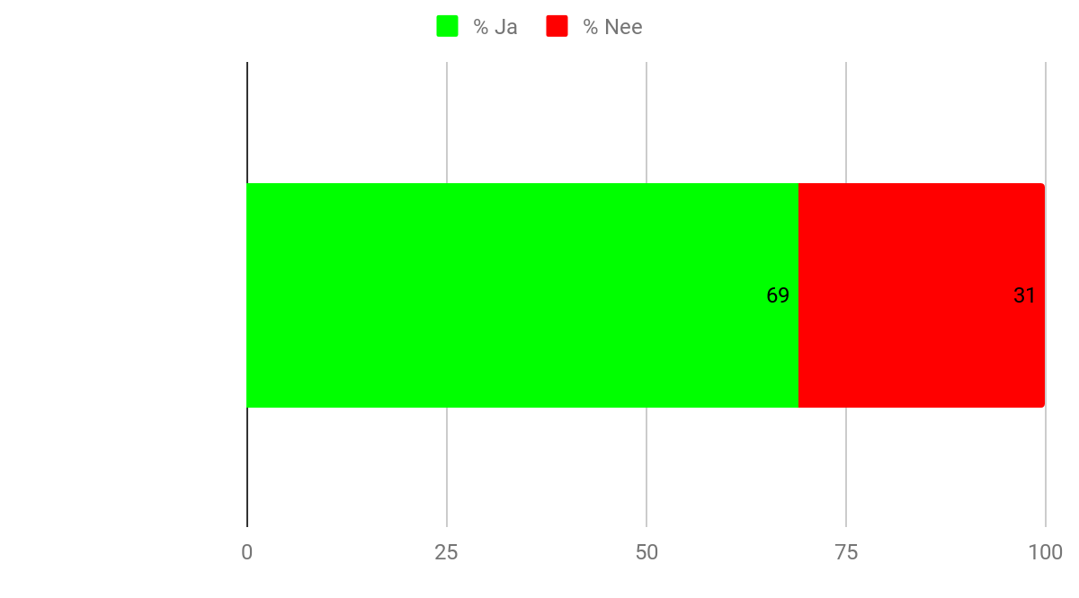
Figuur 2: Diagram behoefte aan voorbereiding op hoger beroepsonderwijs (hbo-)vervolgopleiding (ROCspiegel, 2020)
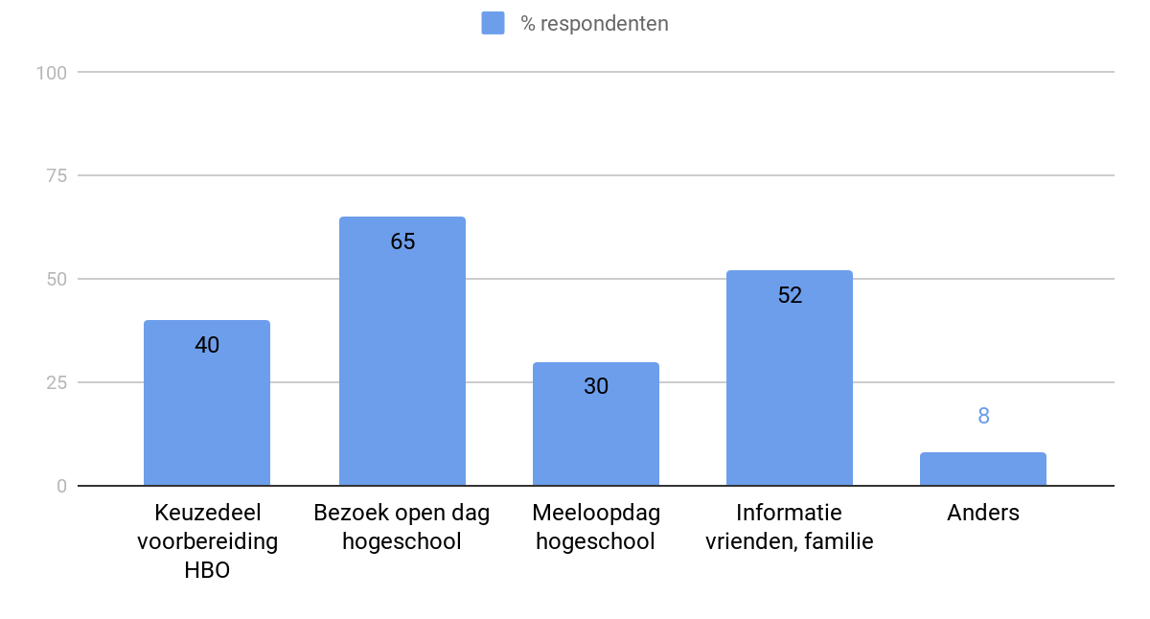 |  | 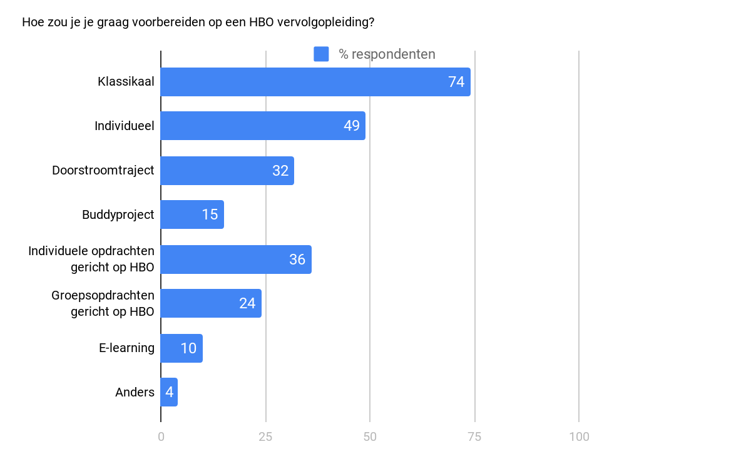
Figuur 3: Diagram voorbereiding hbo-vervolgopleiding (ROCspiegel, 2020) |  | Figuur 4: Diagram wens voorbereiding hbo-vervolgopleiding (ROCspiegel, 2020)

De respondenten geven gemiddeld een 5,9 op een schaal van 0 tot 10 voor de kwaliteit van de voorbereiding op een hbo-opleiding en een 7,1 voor de motivatie voor de voorbereiding op een hbo-opleiding. De respondenten zijn daarnaast verdeeld over wat onderwijsinstelling X zou kunnen doen om de doorstroom te verbeteren (Figuur 5) (ROCspiegel, 2020).

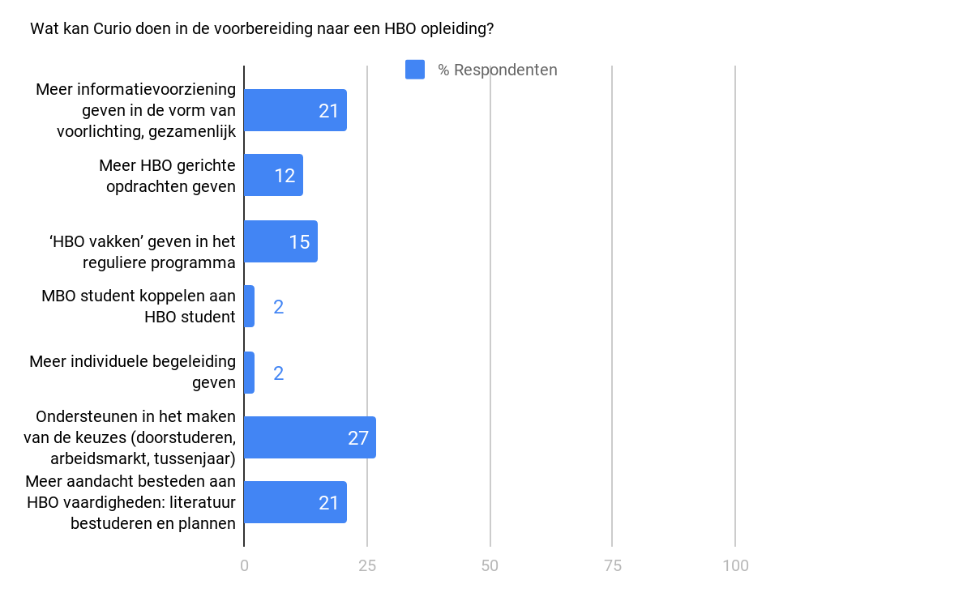 | Van de respondenten heeft 69% behoefte aan voorbereiding op een hbo-vervolgopleiding. Een groot deel van de respondenten bereidt zich voor door bezoek aan de open dag en door informatie te verkrijgen bij vrienden en familie. De wens van de respondenten is klassikale of individuele voorbereiding, middels individuele opdrachten gericht op hbo-vaardigheden of via een doorstroomtraject. Van de respondenten is 27% van mening dat onderwijsinstelling X de informatievoorziening kan verbeteren, meer ondersteuning in de keuzes kan geven en meer aandacht kan besteden aan de hbo-vaardigheden literatuur bestuderen en plannen (ROCspiegel, 2020).
Figuur 5: Diagram wat kan onderwijsinstelling X doen in de voorbereiding
naar een hbo-vervolgopleiding? (ROCspiegel, 2020)

4.1.3 Ontwikkeling tien hbo-vaardigheden
Uit bevindingen van de interviews met de studieloopbaanbegeleiders blijkt dat geen van allen bekend is met de generieke studievaardigheden set; wel herkennen de studieloopbaanbegeleiders de studievaardigheden die worden genoemd. Volgens de studieloopbaanbegeleiders komen de vaardigheden presenteren, reflecteren, ICT inzetten en samenwerken in hogere mate aan bod gedurende de mbo-niveau 4-opleiding. Aan de vaardigheden verslagen maken, onderzoeken, analyseren, teksten lezen en leren, plannen en zelfstandig werken wordt minder aandacht besteed (Bijlage 9.3).

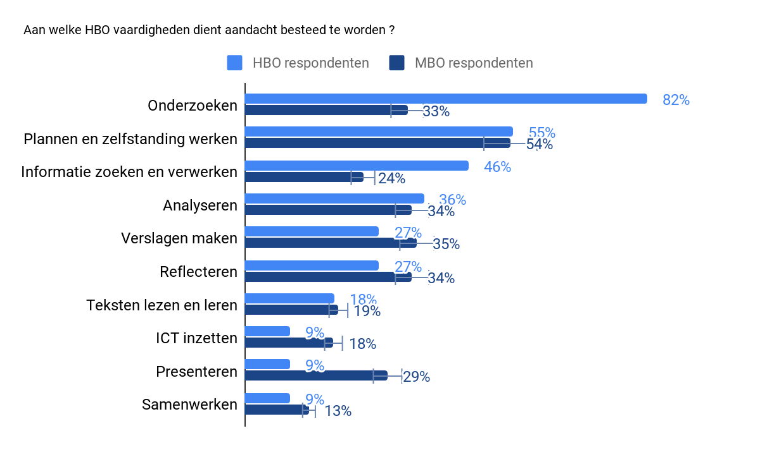 | Uit Figuur 6 blijkt dat 54 procent van de mbo-respondenten aandacht wil besteden aan de vaardigheden plannen en zelfstandig werken. Hierna volgen analyseren, verslagen maken en reflecteren (ROCspiegel, 2020). De hbo-respondenten geven aan dat in het eerste jaar van de hbo-studie vooral aandacht gewenst is voor de vaardigheid onderzoeken en daarnaast ook voor plannen en zelfstandig werken (Survio, 2020). Hieronder volgen diagrammen met betrekking tot de ontwikkeling van de tien hbo-vaardigheden.
Figuur 6: Diagram wens voor aandacht hbo vaardigheid (ROCspiegel & Survio, 2020).
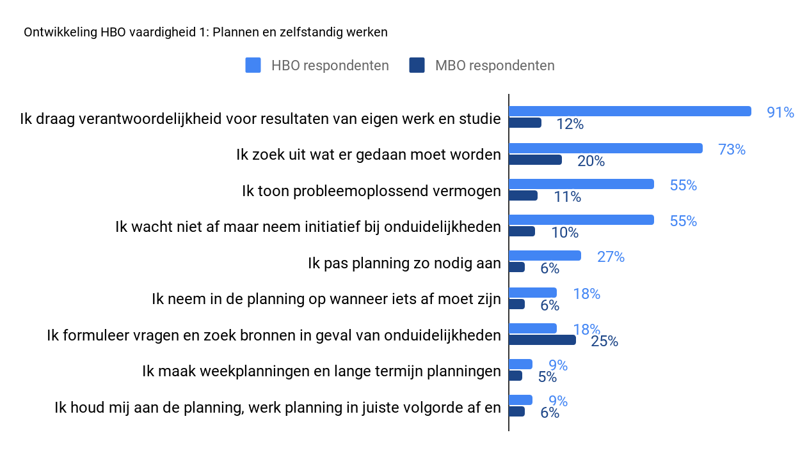 | 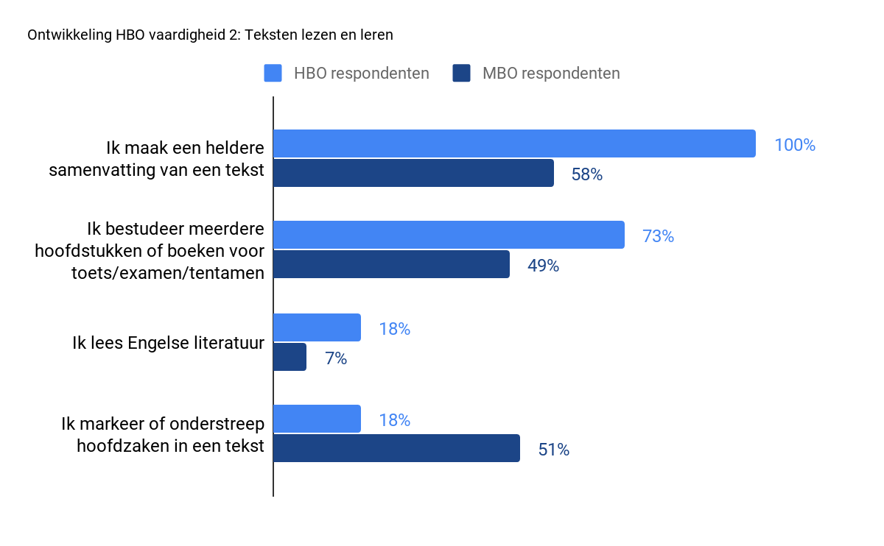
Figuur 7: Diagram ontwikkeling hbo-vaardigheid plannen en zelfstandig werken (ROCspiegel & Survio, 2020) | Figuur 8: Diagram ontwikkeling hbo-vaardigheid teksten leren en lezen (ROCspiegel & Survio, 2020)
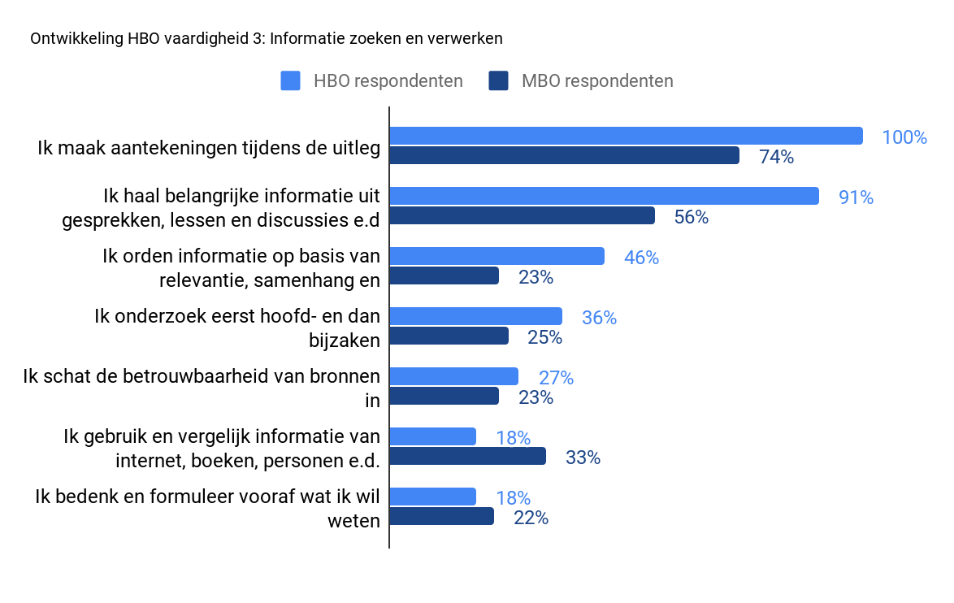 | 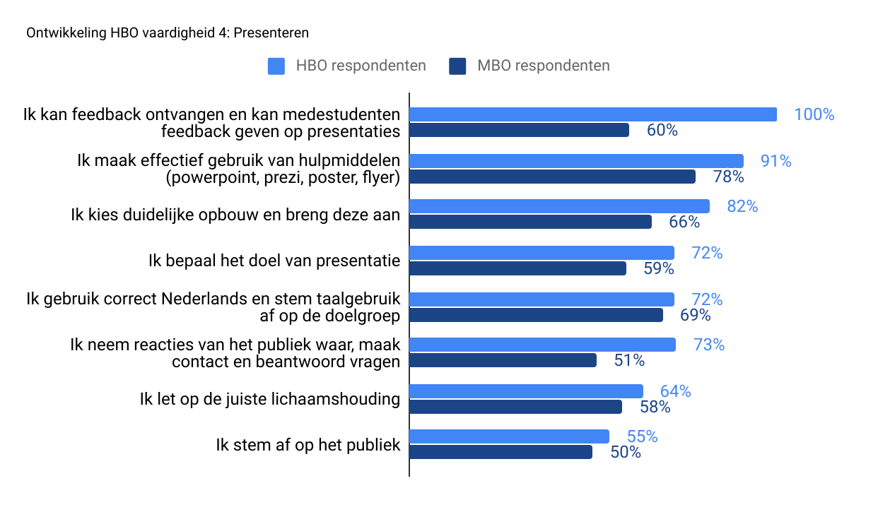
Figuur 9: Diagram ontwikkeling hbo-vaardigheid informatie zoeken en verwerken (ROCspiegel & Survio, 2020) | Figuur 10: Diagram ontwikkeling hbo-vaardigheid presenteren  (ROCspiegel & Survio, 2020)
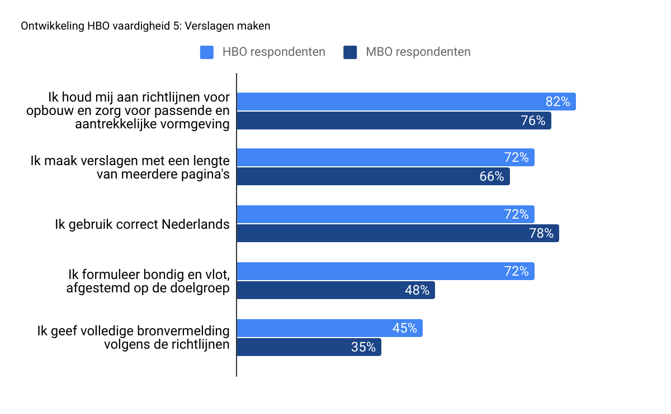 | 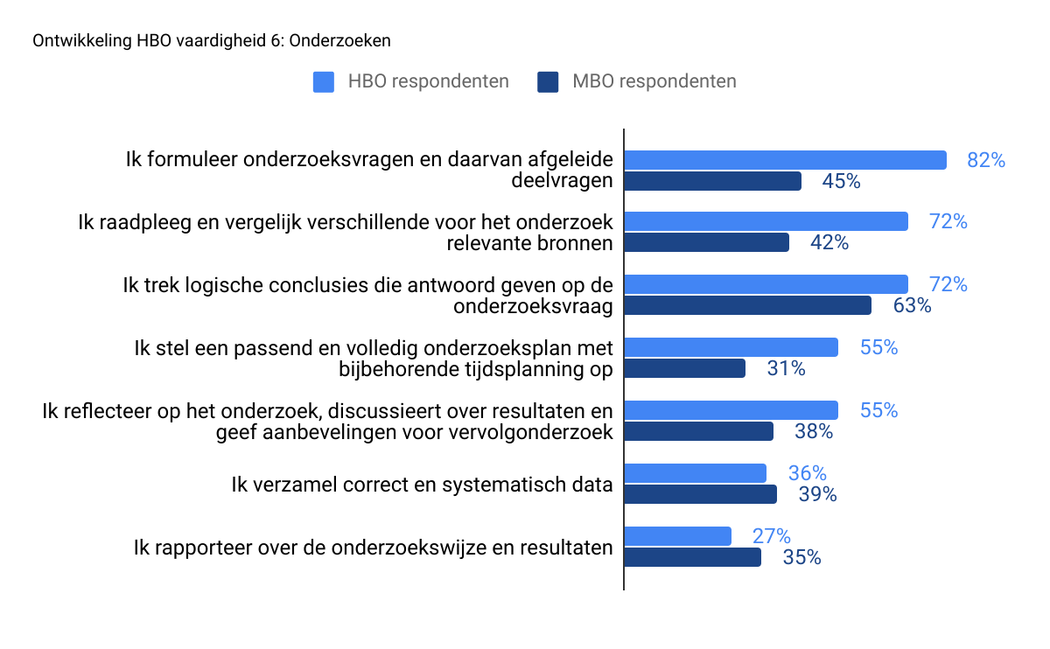
Figuur 11: Diagram ontwikkeling verslagen maken  (ROCspiegel & Survio,2020) | Figuur 12: Diagram ontwikkeling onderzoeken  (ROCspiegel & Survio, 2020)
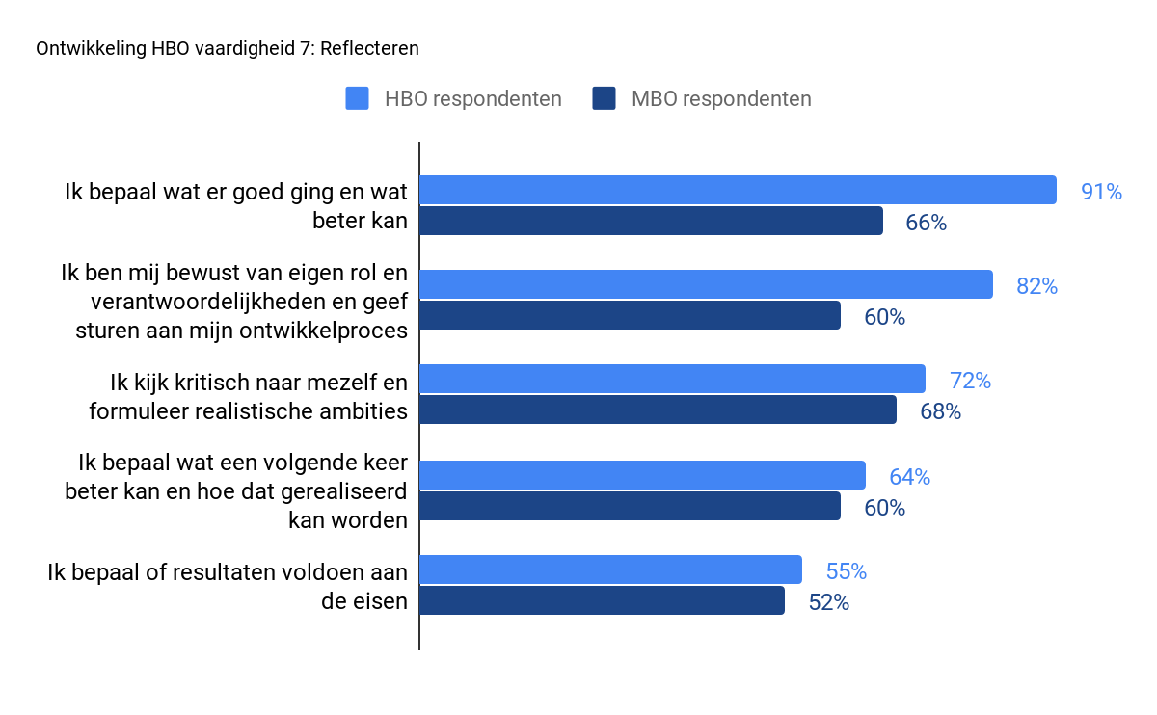 | 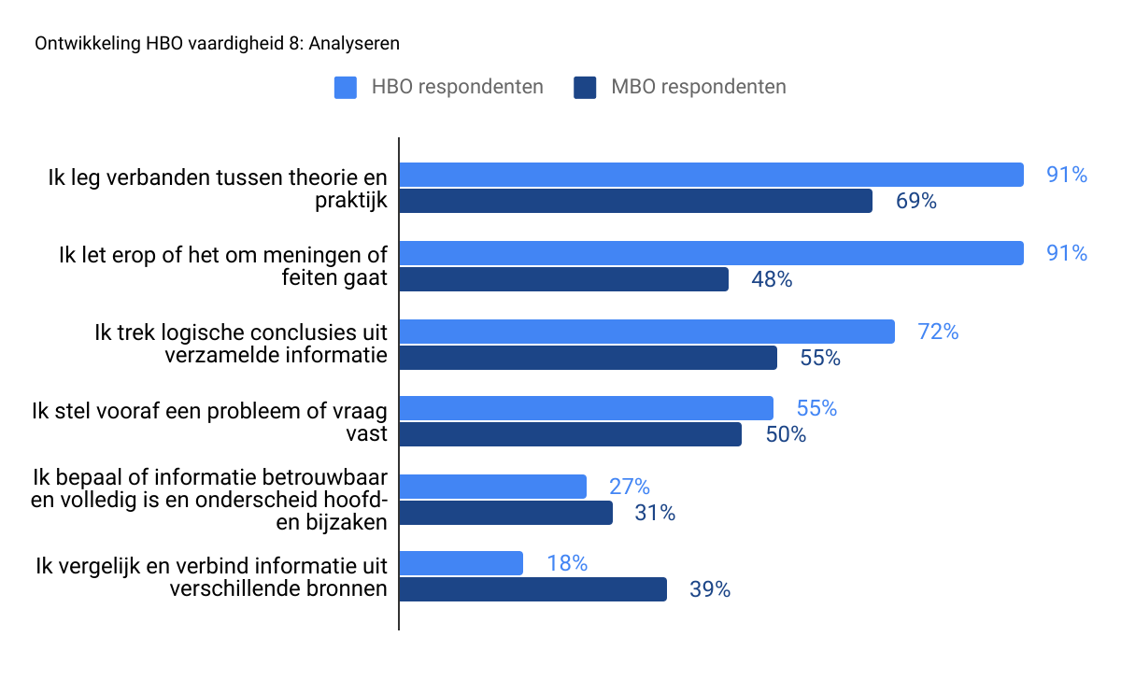
Figuur 13: Diagram ontwikkeling hbo-vaardigheid reflecteren  (ROCspiegel & Survio 2020) | Figuur 14: Diagram ontwikkeling hbo-vaardigheid analyseren  (ROCspiegel & Survio, 2020)
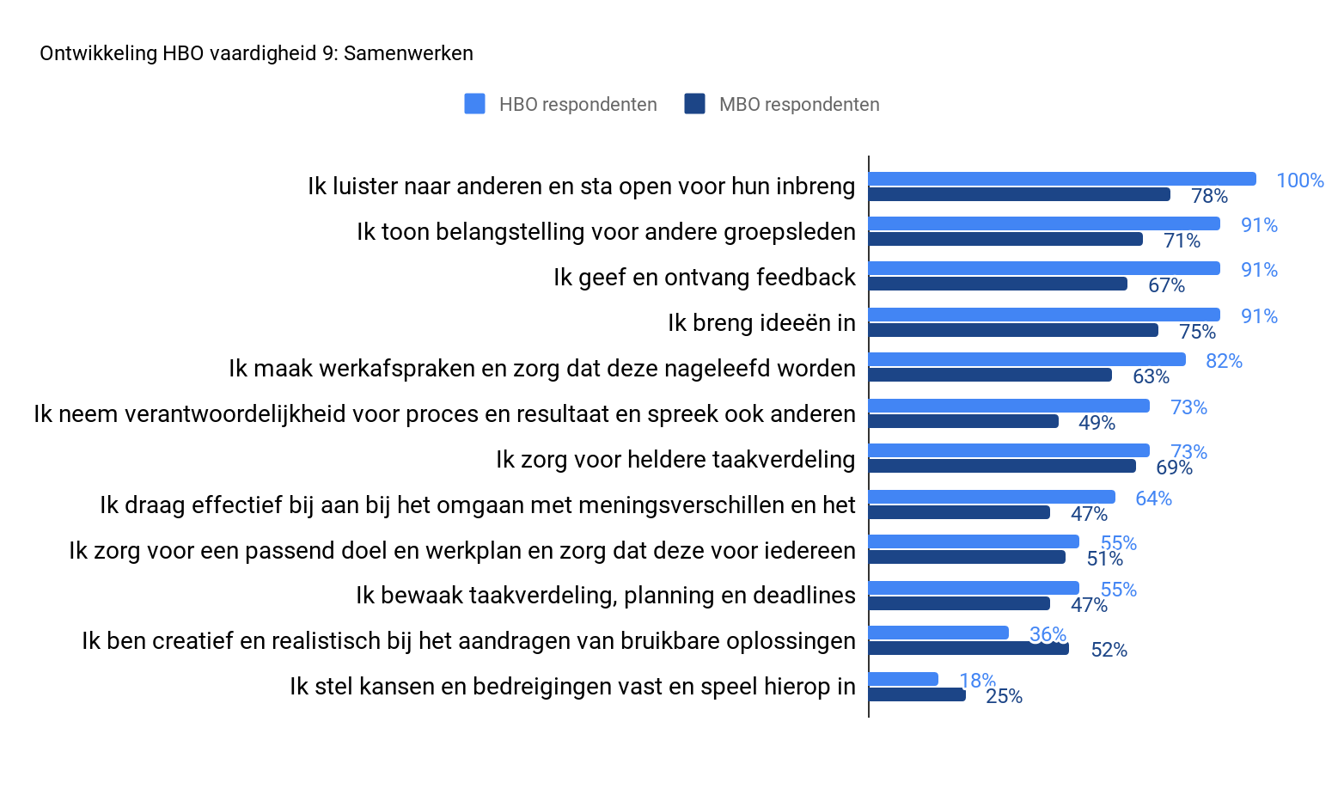 | 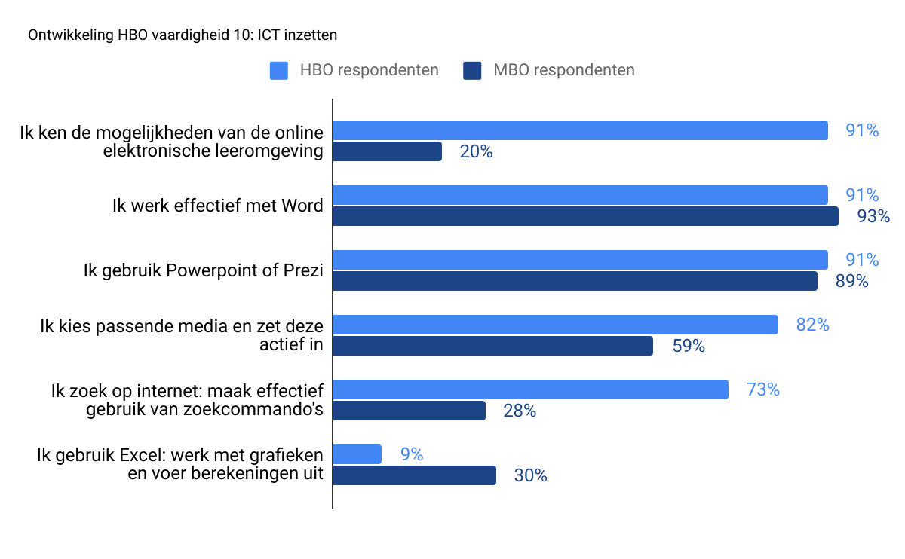
Figuur 15: Diagram ontwikkeling hbo-vaardigheid samenwerken  (ROCspiegel & Survio, 2020) | Figuur 16: Diagram ontwikkeling hbo-vaardigheid ICT inzetten  (ROCspiegel & Survio, 2020)

Toelichting diagrammen
1. Plannen en zelfstandig werken | De mbo- en hbo-respondenten verschillen bij deze vaardigheid veel van elkaar. Waar een groot deel van de hbo-respondenten gedragingen zoals verantwoordelijkheid aangaande studieresultaten vertoont, blijft de mbo-respondent hier op de achtergrond (ROCspiegel & Survio, 2020). Bij deze vaardigheid wordt van de hbo-student een grote mate van zelfstandigheid verwacht (Haas, Bek, & Blokzijl, 2019). Deze vaardigheid verdient in het mbo nog de nodige aandacht om door de mbo-leerlingen verder ontwikkeld te kunnen worden.
2. Teksten lezen en leren | Uit de percentages blijkt dat de vaardigheid teksten lezen en leren nog niet volledig is ontwikkeld bij mbo-leerlingen (ROCspiegel & Survio, 2020). Op het hbo krijgt de student te maken met een hoger leertempo, een grote omvang van leertaken en het bestuderen van abstracte teksten (Haas, Bek, & Blokzijl. 2019). Deze vaardigheid verdient in het mbo nog de nodige aandacht om zich verder te ontwikkelen.
3. Informatie zoeken en verwerken | De mbo-leerlingen vertonen voornamelijk gedragingen als het maken van aantekeningen gedurende de les en het halen van belangrijke informatie uit gesprekken (ROCspiegel & Survio, 2020). Op de hbo-opleiding is informatie abstracter en zijn opdrachten groter (Haas, Bek, & Blokzijl, 2019). Deze vaardigheid is volgens de respondenten nog niet voldoende ontwikkeld en daarbij vertonen de mbo-leerlingen weinig gedragingen. Deze vaardigheid verdient in het mbo nog de nodige aandacht om zich verder te ontwikkelen.
4. Presenteren | Aan de hoogte van de percentages kan worden opgemaakt dat de vaardigheid presenteren al redelijk is ontwikkeld. Respondenten brengen opbouw aan, gebruiken correct Nederlands en stemmen de presentatie af op publiek (ROCspiegel & Survio, 2020). De hbo-opleiding verwacht dat de student complexe onderwerpen presenteert en passend taalgebruik inzet (Haas, Bek, & Blokzijl, 2019). Deze vaardigheid wordt voldoende aangesproken op het mbo.
5. Verslagen maken | Een groot deel van de respondenten gebruikt correct Nederlands en stelt verslagen van meerdere pagina’s op (ROCspiegel & Survio, 2020). Op de hbo-opleiding krijgt de student te maken met complexere, grotere werkstukken, waarbij zelfstandigheid en kennis van literatuur wordt verwacht (Haas, Bek, & Blokzijl, 2019). Hoewel de respondenten veel gedragingen met betrekking tot verslagen maken vertonen, willen de respondenten toch meer aandacht aan deze vaardigheid besteden in het laatste jaar van de mbo-studie (ROCspiegel & Survio, 2019).
6. Onderzoeken | De gedragingen van mbo- en hbo-respondenten verschillen bij deze vaardigheid veel. Uit de lage percentages is op te maken dat de mbo-respondenten nog weinig in contact zijn gekomen met de vaardigheid onderzoeken (ROCspiegel & Survio, 2020). Op het hbo worden grotere onderzoeken uitgevoerd waarbij vaardigheden zoals planning en beargumenteren van belang zijn (Haas, Bek, & Blokzijl, 2019). Deze vaardigheid verdient dus nog de nodige aandacht.
7. Reflecteren | Uit de hoge percentages blijkt dat zowel de mbo- als hbo-respondenten veel gedragingen met betrekking tot reflecteren vertonen (ROCspiegel & Survio, 2020). De hbo-opleiding verwacht dat er met diepgang gereflecteerd kan worden (Haas, Bek, & Blokzijl, 2019). Ook uit interviews met studieloopbaanbegeleiders blijkt reflecteren veelvuldig aan bod te komen, het is hierdoor niet nodig om deze vaardigheid extra onder de aandacht te brengen.
8. Analyseren | De gedragingen van mbo- en hbo-respondenten verschillen bij deze vaardigheid veel. De hbo-opleiding verwacht dat de student de overgang kan maken van theorie naar praktijk (Haas, Bek, & Blokzijl, 2019). Ook uit de interviews met de studieloopbaanbegeleiders blijkt dat de vaardigheid analyseren niet aan bod komt in de mbo-niveau 4-opleiding. Deze vaardigheid dus verdient nog de nodige aandacht.
9. Samenwerken | Uit de hoge percentages blijkt dat zowel de mbo- als hbo-respondenten veel gedragingen met betrekking tot samenwerken vertonen (ROCspiegel & Survio, 2020). Bij de hbo-opleiding wordt samengewerkt aan complexe projecten met minder begeleiding (Haas, Bok, & Blokzijl, 2019). Uit zowel de interviews met de studieloopbaanbegeleiders als de enquêtes blijkt dat samenwerken veelvuldig aan bod komt, het is daarom niet nodig om deze vaardigheid extra onder de aandacht te brengen.
10. ICT inzetten | De percentages van de mbo- en hbo-respondenten lopen uiteen. De mbo-respondent werkt met Word, Powerpoint of Prezi, maar maakt weinig gebruik van zoekcommando’s (ROCspiegel & Survio, 2020). De hbo-opleiding verwacht dat de student zelfstandig ideeën aandraagt voor het inzetten van ICT (Haas, Bok, & Blokzijl, 2019). Deze vaardigheid hoeft niet extra onder de aandacht gebracht te worden.
4.1.4 Relevante theorieën en modellen
Uit interviews met studieloopbaanbegeleiders blijkt dat de STAR-methode, oplossingsgerichte gespreksvoering en het lemniscaatmodel worden ingezet tijdens de begeleiding van mbo-niveau 4-leerlingen. Het zijn allemaal methoden waarbij de mbo-leerling wordt gestimuleerd tot reflectief denken (Bijlage 9.3).

STAR-methode
De STAR-methode helpt de student eigen gedrag in context te plaatsen en vervolgens over het eigen functioneren een dialoog aan te gaan. De afkorting STAR staat voor: situatie, taak, actie en resultaat (Kraal, Heuvel, & Koning, 2009).
Oplossingsgerichte gespreksvoering: leeg luisteren
Oplossingsgericht werken is een manier van omgaan met problematieken waarbij eerdere oplossingen worden verkent. De methode richt zich erop dat de cliënt problemen onderkent, doelen verheldert en reflectief nadenkt over oplossingen. De methode leeg luisteren geeft de cliënt aandacht en positiviteit. Het veelvuldig stellen van vragen door de hulpverlener stimuleert de cliënt, omdat die de volledige aandacht krijgt. De mening van de hulpverlener is bij deze methode niet van belang en de student staat volledig centraal (Visser, 2009).
Lemniscaatmodel
Het lemniscaatmodel definieert zich als symbool van oneindigheid, en het geeft onderlinge samenhang weer. Gedurende het keuzeproces van de student helpt het lemniscaatmodel bij het verwerken en ontdekken van het reflectief vermogen (Van der Werf, 2008).

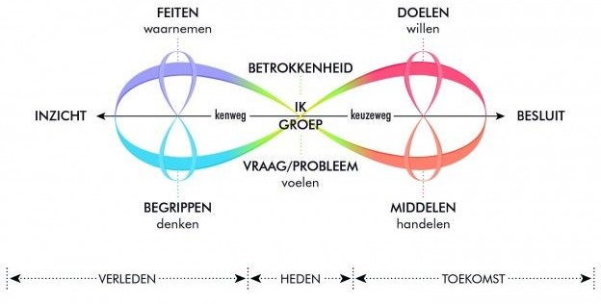
Figuur 17: Lemniscaat model (Loopbaan Oriëntatie Begeleiding, 2016)
4.1.5 Conclusie
De doelgroep wordt steeds complexer, de komst van meer persoonlijke en leerproblemen heeft namelijk invloed op de begeleidingswijze. De studieloopbaanbegeleider gaat alle jaren mee met een student en de voorbereiding op de hbo-vervolgopleiding is afhankelijk van de docent, die een grote rol speelt in het leerproces en wiens persoonlijke aandacht bijdraagt aan het studiesuccess. Echter, de student heeft de eigen verantwoordelijkheid om behoeften betreffende de begeleiding te verhelderen. Daarnaast kan de student in het keuzeproces ondersteund worden door de studieloopbaanbegeleider, die oplossingsgerichte gespreksvoering, de STAR-methode of het lemniscaatmodel kan inzetten om het reflectief denken bij de student te verbeteren. De mbo-respondenten voorzien zichzelf van informatie in de voorbereiding, door een open dag te bezoeken en kennis in te winnen bij familie en vrienden, omdat Curio hierin in mindere mate voorziet. De respondenten vragen om ondersteuning gedurende het keuzeproces en betere informatievoorziening. De bekendheid van de generieke studievaardigheden set is onder studieloopbaanbegeleiders minimaal, wel zijn er diverse vaardigheden die gedurende de mbo-studie worden aangesproken, zoals reflecteren, ICT inzetten, presenteren en samenwerken. Deze vaardigheden staan in relatie met uitvoering in de beroepspraktijk. Al met al, de vaardigheden plannen en zelfstandig werken, informatie zoeken en verwerken, teksten lezen en leren, analyseren, onderzoeken en verslagen maken verdienen in het laatste jaar van de mbo-opleiding nog de nodige aandacht.
4.2 Deelvraag 2: Begeleiding mbo-leerlingen op het hbo
Op welke manier worden studenten afkomstig van het mbo begeleid door de hbo-onderwijsinstelling?

In de beantwoording van deelvraag 2 worden ervaringen van studieloopbaanbegeleiders en studenten, ontwikkeling van tien hbo-vaardigheden, relevante theorieën en modellen en de conclusie beschreven.
4.2.1 Ervaring eerstejaars Social Work-studenten
Het merendeel van de Social Work-studenten afkomstig van een mbo-niveau 4-opleiding is van mening dat de vooropleiding aansluit op de hbo-vervolgopleiding. De studenten hebben zich voorbereid middels een open dag, het volgen van het keuzedeel en door kennis in te winnen bij familie en vrienden. De studenten geven gemiddeld een 6,9 voor de voorbereiding op de studie Social Work (Survio, 2020).

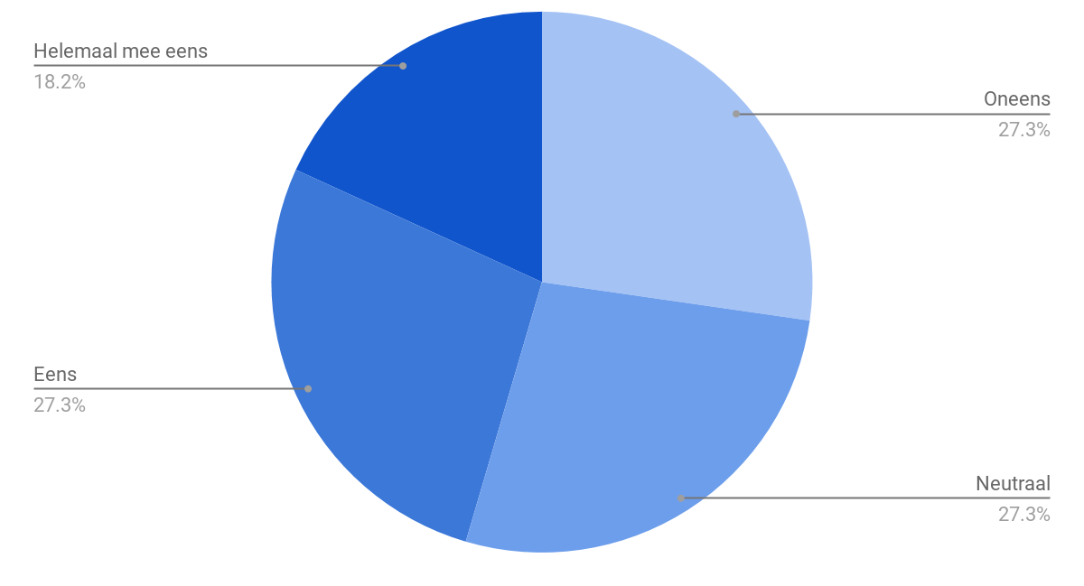 | 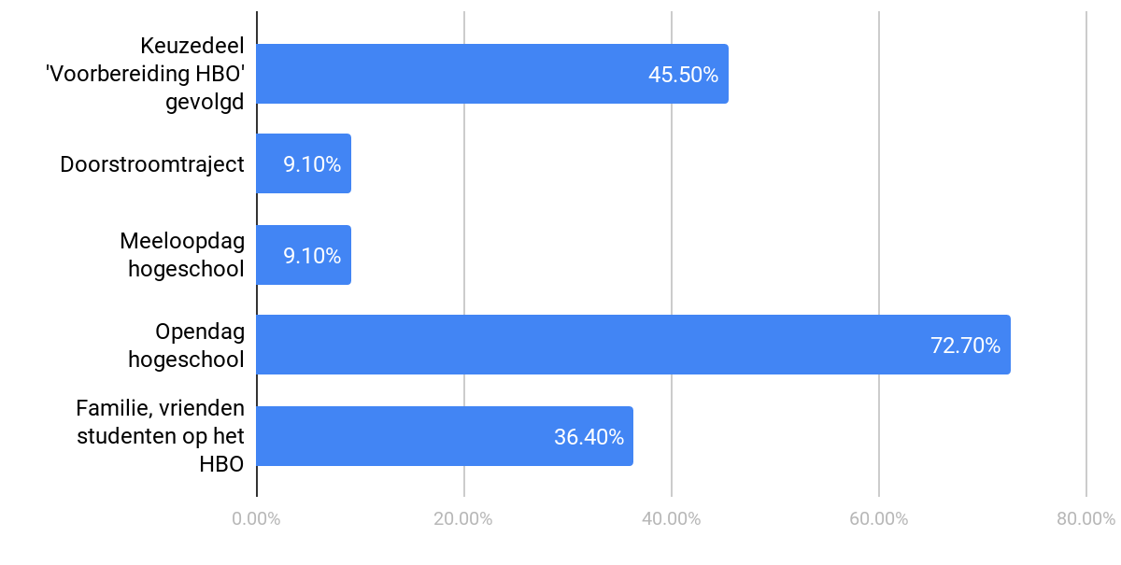
Figuur 18: Diagram stelling aansluiting opleiding Social Work  (Survio, 2020) | Figuur 19: Diagram voorbereiding Social Work in laatste jaar mbo-niveau 4-opleiding  (Survio, 2020)
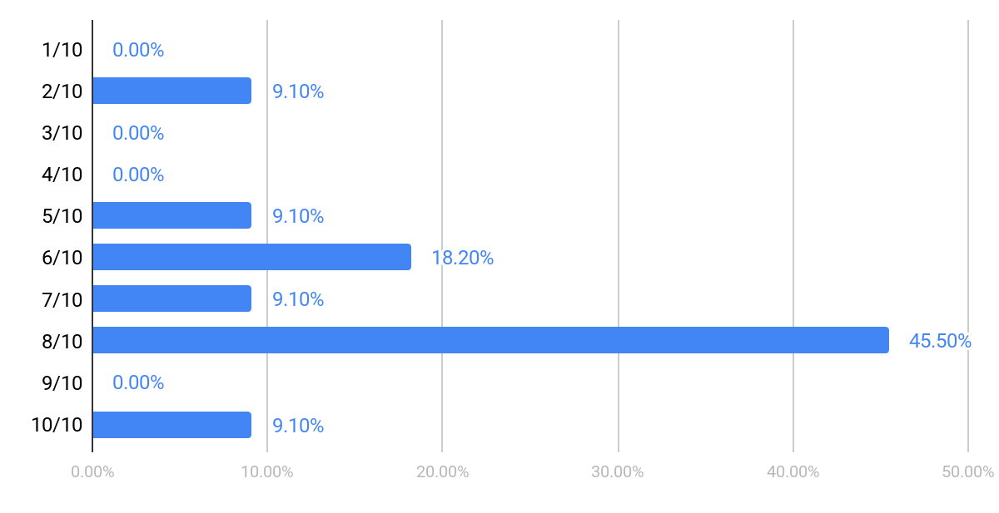 | 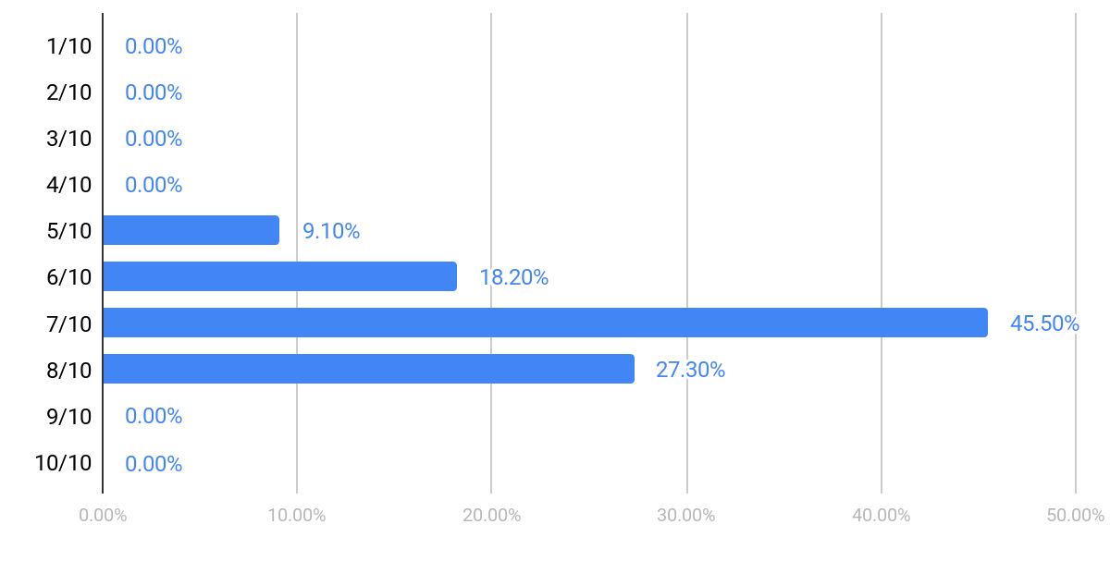
Figuur 20: Diagram schaalvraag tevredenheid voorbereiding op opleiding Social Work (Survio, 2020) | Figuur 21: Diagram schaalvraag ontwikkeling hbo-vaardigheden in eerste jaar hbo-opleiding (Survio, 2020)

4.2.2 Ervaring studenten SPH en MWD cohort 2016
Uit de kernwoorden die naar voren komen in de interviews blijkt dat alle studenten een aspect van begeleiding hebben gemist gedurende het eerste jaar van de hbo-opleiding. Planning is een veelvoorkomend kernwoord, waarmee diverse respondenten verwijzen naar het maken van planningen en het bijhouden van alle theoretische vakken. Bangmakerij, ook een van de kernwoorden, wordt door drie van de vijf respondenten gebruikt. Met bangmakerij refereren de respondenten aan het beeld dat door de mbo-docent werd geschetst in de overstap naar een hbo-vervolgopleiding. Namelijk, de respondenten geven aan van docenten gehoord te hebben dat de overstap van mbo naar hbo groot zou zijn en dat de theorie erg complex zou zijn. Het kernwoord onvoldoende informatievoorziening worden door drie respondenten gebruikt, dat refereert aan onvoldoende informatie over de mogelijkheden na het behalen van het mbo-niveau 4-diploma. De studievaardigheden planning en zelfstandig werken komen in de interviews naar voren als uitdagend. Woordelijke transcripties zijn te vinden in Bijlage 9.3.
4.2.3 Ervaring studieloopbaanbegeleiders hbo
Uit de kernwoorden die in de interviews naar voren komen blijkt dat studenten zich de afgelopen jaren meer en beter voorbereiden op een hbo-vervolgopleiding. Ten eerste merken de studieloopbaanbegeleiders dat er meer discipline heerst onder de mbo-leerlingen dan de jaren hiervoor. Ten tweede blijkt dat vier van de vijf studieloopbaanbegeleiders mindmaps gebruikt om studenten reflectief te ondervragen en (mogelijk) gezamenlijk een planning op te zetten. Volgens twee van de vijf studieloopbaanbegeleiders heeft de mbo-leerling meer hulp nodig bij het verbinden van theorie en praktijk. Tot slot geven alle studieloopbaanbegeleiders aan persoonlijk betrokken te zijn bij de voortgang van de student. De studieloopbaanbegeleiders proberen door middel van openheid en betrouwbaarheid de student aan te moedigen tot een bepaalde mate van zelfstandigheid, waarbij de studieloopbaanbegeleider kan dienen als ondersteuning. Drie van de vijf studieloopbaanbegeleiders zijn van mening dat iets moet veranderen in het laatste jaar van de mbo-opleiding en hierbij creatieve ideeën zoals voorlichting, extra vakken en samenwerking met een mbo-school. Woordelijke transcripties zijn te vinden in Bijlage 9.3.

4.2.4 Ontwikkeling tien hbo-vaardigheden
Paragraaf 4.1.3 vergelijkt de ontwikkeling van de hbo-vaardigheden van de mbo-niveau 4-studenten met die van de eerstejaars hbo-studenten. Het grootste deel van de eerstejaarsstudenten (82 procent) wil de hbo-vaardigheid ‘onderzoeken’ voor aanvang van de studie ontwikkelen. Daarnaast worden zelfstandig werken, informatie zoeken en verwerken en analyseren gekozen door meer dan de helft van de studenten (Survio, 2020). De vaardigheden die genoemd worden door de mbo-niveau 4-studenten komen overeen met de ‘gemiste’ vaardigheden in het eerste jaar van de hbo-opleiding Social Work. Veel van de hbo-vaardigheden komen volgens de studenten aan bod gedurende diverse projecten (Bijlage 9.3).
4.2.5 Relevante theorieën en modellen
Uit de kernwoorden uit de interviews met de studieloopbaanbegeleiders blijkt dat in het eerste jaar van de opleiding Social Work ‘Edumundo’ wordt ingezet (Bijlage 9.3). Edumundo is een bedrijf dat Edubooks aanbiedt, waaronder het Edubook Studie & Loopbaan, een digitaal theorie- en werkboek en portfolio. Edubook ondersteunt de student gedurende de opleiding bij de ontwikkeling van student, professional en persoon. Edubook Studie & Loopbaan is onderverdeeld in de thema’s: 1. studieontwikkeling, 2. zelfverkenning en persoonlijke ontwikkeling en 3. professionele ontwikkeling en loopbaanontwikkeling (Edumundo, 2018).
De respondenten uit cohort 2016 geven aan dat in het eerste jaar van de hbo-opleiding is gewerkt met het werkboek Talentenwijzer. Dit is een werkboek waarin de student zelfstandig oefeningen gericht op talentontwikkeling en het vaststellen van leerdoelen kan maken. Talentenwijzer bestaat uit vijf stappen: 1. talent benoemen, 2. talent beter leren kennen, 3. talent effectief gebruiken, 4. ontwikkelingsdoelen bepalen, 5. talent optimaal ontwikkelen (Boom, 2020).

Het doel van studieloopbaanbegeleiding bij Avans Hogeschool wordt beschreven als: “Het vergroten van het succes van de studie op korte en lange termijn. De student wordt begeleid om succesvol te zijn binnen de studieloopbaan en de student wordt voorbereid op de beroepsloopbaan door zelfsturend vermogen te benutten” (Boon & Veulings, 2014). ‘Zelfsturend zijn’ wordt als volgt gedefinieerd: “De student is in staat om eigen wensen, kansen en mogelijkheden in de loopbaan te herkennen en te benutten. Dit zelfsturend vermogen wordt gecreëerd door het doorlopen van het cyclisch proces waarbij capaciteiten en ambities van de student een grote rol spelen” (Boon & Veulings, 2014).

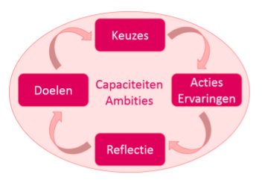
Figuur 22: Cyclisch proces (Boon & Veulings, 2014)
4.2.6 Conclusie
Zowel uit interviews als enquêtes blijkt dat alle respondenten de begeleiding gedurende het eerste jaar als positief hebben ervaren. Dit blijkt uit het gemiddelde cijfer 7 die de respondenten hieraan geven (Survio, 2020). De respondenten vragen meer aandacht voor de studievaardigheid plannen en zelfstandig werken, studeren van complexe theoretische vakken en onderzoeken. De respondenten uit cohort 2016 spreken over ervaringen van bangmakerij door docenten. Studieloopbaanbegeleiders varen op het kader ‘Studieloopbaanbegeleiding bij Avans’ en zetten Talentenwijzer en Edubook in om het zelfsturend vermogen van de student te vergroten. De studieloopbaanbegeleider ondersteunt de student door gezamenlijk planningen te maken, zelfstandig werken te stimuleren en mindmaps te maken. De mbo-, en hbo-respondenten geven aan dat in het eerste jaar genoeg aandacht is besteed aan de vaardigheden reflecteren en samenwerken en zouden meer aandacht willen voor onderzoeken, plannen en zelfstandig werken, analyseren, teksten leren en lezen en ICT inzetten (Survio, 2020).
4.3 Deelvraag 3: Relevante vakliteratuur over begeleiden van mbo-leerlingen ter voorbereiding op een hbo-opleiding
Wat is er binnen de relevante vakliteratuur bekend over het begeleiden van mbo-leerlingen ter voorbereiding op een hbo-opleiding?
In de beantwoording van deelvraag 3 worden de essentie van studieloopbaanbegeleiding, benodigde kwaliteiten en competenties, passende begeleidingswijzen, achtergrondkenmerken en studentkenmerken beschreven.
4.3.1 Essentie studieloopbaanbegeleiding mbo-leerlingen
Mbo-onderwijsinstellingen zijn verantwoordelijk voor het organiseren en vormgeven van een ondersteuningsaanbod aan studenten (Expertise Beroepsonderwijs, 2019). onderwijsinstelling X vervult deze behoefte door de inzet van studieloopbaanbegeleiders, trajectbegeleiders, zorgcoördinatoren en schoolmaatschappelijk werkers (ROC West-Brabant, 2017).

De diversiteit bij mbo-leerlingen neemt toe (Loopbaan Oriëntatie Begeleiding, 2015). Het omgaan met diversiteit vergt betrokkenheid en effectieve toepassing van loopbaanbegeleiding (Peerboom, 2015). Vier scenario’s bestaan voor de vormgeving van loopbaanbegeleiding (MBO Raad, 2019). onderwijsinstelling X bevindt zich in scenario C. In scenario C is studieloopbaanbegeleiding geïntegreerd in het onderwijs waarbij studenten op individuele behoeften worden begeleid (onderwijsinstelling X , 2020). Begeleiding op individuele behoeften wordt door de studieloopbaanbegeleiders als uitdagend ervaren, de populatie wordt diverser en daarnaast is er minder tijd voor een-op-eenbegeleiding (Bijlage 9.3).

Uit de kernwoorden van de interviews met de studieloopbaanbegeleiders van onderwijsinstelling X blijkt dat studenten centraal staan, gepersonaliseerd aanbod krijgen en docenten hierbij improviseren. Studieloopbaanbegeleiders stemmen de begeleiding af op de individuele behoeften van de student, waarbij de studieloopbaanbegeleiding op het mbo twee doelen heeft (MBO Raad, 2019):
1. bevorderen van overgang tussen schoolcarrière en beroepscarrière;
2. bevorderen van optimale studiemotivatie.
Janssen (2007) beschrijft de wijze waarop studieloopbaanbegeleiding de mbo-leerling kan ondersteunen.
De studieloopbaanbegeleider stimuleert de student om: | Door:
- verantwoordelijkheid te nemen voor eigen ontwikkeling naar toekomstig beroep; | keuzeproces bij de student te laten, pas te adviseren bij vastlopen;
- competentieontwikkeling te monitoren; | vaststellen en volgen van doelen, persoonlijke ontwikkelingsplan, zelfreflectie, benoemen kwaliteiten en valkuilen;
- effectiever te studeren.  (Janssen, 2007) | volgen van planning, analyseren en aanpassen van eigen studiegedrag.

4.3.2 Kwaliteiten en competenties
Loopbaancompetenties blijken van belang om zowel de mbo- als hbo-opleiding te doorlopen, en dat studieloopbaanbegeleiding bijdraagt aan de ontwikkeling van deze loopbaancompetenties (Expertisecentrum LOB, 2018). Expertisecentrum LOB omschrijft de volgende mbo-loopbaancompetenties:
Loopbaancompetenties
1. Kwaliteitenreflectie | Studenten ontwikkelen de competentie om te reflecteren op eigen functioneren en op welke wijze kwaliteiten ingezet kunnen worden gedurende de studieloopbaan.
2. Motievenreflectie | Studenten ontwikkelen de competentie om wensen en waarden in belang van eigen loopbaan in te zetten, om zo de loopbaan vorm te geven.
3. Werkexploratie | Studenten ontwikkelen de competentie om werk, werkzaamheden en toekomstig beroep te onderzoeken en hierbij mogelijke eisen en mogelijkheden op te stellen.
4. Loopbaansturing | Studenten ontwikkelen de competentie verantwoordelijkheid te nemen om de plek op de arbeidsmarkt te werven, behouden of wijzigen.
5. Netwerken | Studenten ontwikkelen de competentie om contacten in te zetten om de plek op de arbeidsmarkt te werven, behouden of wijzigen.  (Expertisecentrum LOB, 2018)
De bovenstaande competenties zijn gericht op mbo niveau 4 (Expertisecentrum LOB, 2018). Om de vergelijking mogelijk te maken worden algemene hbo-competenties hieronder beschreven. De mbo-niveau 4-student heeft na het behalen van zijn diploma de mogelijkheid om naar niet-verwante opleidingen door te stromen, daarom worden algemene hbo-competenties genoemd. De hbo-competenties zijn onderverdeeld in deelvaardigheden (Stichting Nederlands Register voor Opleidingen, 2011) en vergen een toename van zelfstandigheid en hoge mate van verantwoordelijkheid, waarbij minder begeleiding aanwezig is. De hbo-competenties omvatten grotere leertaken in abstracte vormen; een proactieve student die competenties inzet in de bredere context wordt verwacht (Haas, Bek, & Blokzijl, 2019).

Algemene hbo-competenties | Deelvaardigheden
1. Brede professionalisering | Zelfstandig en resultaatgericht werken in multidisciplinair team. Student geeft richting en inhoud aan ontwikkeling van beroepsrelevante competenties op basis van zelfreflectie en feedback. Kennis en inzichten toepassen in beroepssituaties. Student is ondernemend, initiatiefrijk, stressbestendig en kritisch
2. Multidisciplinaire integratie | Oplossingen bieden voor vraagstukken en vaardigheden, houdingen en inzichten integreren in beroepsmatig handelen
3. Wetenschappelijke toepassing | Wetenschappelijke kennis, inzichten, onderzoeksresultaten, theorieën toepassen in beroepssituaties
4. Transfer en bredere inzetbaarheid | Kennis, inzichten en vaardigheden toepassen in beroepssituaties en overdragen naar professionals
5. Creativiteit en complexiteit in handelen | Vraagstukken analyseren en initiatieven aandragen, student is creatief en geeft mogelijkheden
6. Praktijkgericht werken | Zelfstandig probleem definiëren en analyseren van eisen en mogelijkheden. Probleem zelfstandig stelselmatig oppakken aan de hand van kennis en inzichten
7. Methodisch en reflectief handelen | Onderzoekstraject, ontwikkeltraject en implementatietraject inzetten en methoden toepassen. Opstellen van realistische doelen, projectplan beoordelen en uitvoeren, reflecteren op beroepsmatig handelen
8. Sociaal-communicatieve bekwaamheid | Communiceren met betrokkenen, zelfstandig en resultaatgericht werken. Luisteren naar inbreng van anderen en reflecteren op eigen gedrag. Conflicten hanteren en bestuderen van zowel Engelse als Nederlandse vakliteratuur
9. Basiskwalificering managementfuncties | Leidinggevende en managementtaken uitvoeren, instructies geven en planningen opstellen. Voortgang project controleren en anticiperen op onvoorziene omstandigheden. Overleggen met betrokkenen en taken delegeren
10. Besef van maatschappelijke verantwoordelijkheid | Passende beroepshouding inclusief ethische aspecten. Betrokkenheid bij taken en kwaliteit- en prestatiegericht  (Stichting Nederlands Register voor Opleidingen, 2011)
4.3.3 Passende begeleidingswijzen
Bij de mbo-leerling ontstaat in onduidelijke situaties, waarin gepaste reacties niet bekend zijn, verwarring en de mbo-leerling zich richt op de anderen (Remmerswaal, 2015). Het studiesucces hang volgens hem samen met betrokkenheid bij onderwijsactiviteiten en onderlinge relaties met studiegenoten. Het communicatiekanaal ‘Communicatie tussen allen’ is de ideale situatie voor het onderwijs: leerkracht en student versturen hierbij boodschappen en gaan een dialoog aan, waarbij het veilige groepsklimaat van belang is (Remmerswaal, 2015).

- Studieloopbaanbegeleider als coach
De begeleiding van mbo-niveau 4-studenten kan voornamelijk op coachend niveau plaatsvinden (Reekers, 2005). Coachen is het vrijmaken van iemands potentiële kwaliteiten, zodat die goed kan presteren. De coach stimuleert de student zichzelf te ontwikkelen en de eigen persoon te ontdekken, waarbij talenten, karaktereigenschappen, interesses en behoeften aan bod komen. De focus bij het coachen van mbo-leerlingen ligt op ontwikkelingsdoelen, voorkeuren en loopbaanoriëntatie (Reekers, 2005). De coach kan optreden als vervanging van de onderontwikkelde prefrontale cortex van de mbo-leerling. Mbo-leerlingen hebben baat bij het benutten van de ervaringsdeskundigheid van leeftijdsgenoten, zodat de leerlingen een helder beeld vormen van de toekomst en (eigen) verwachtingen (Bloemen & Dekkers, 2013).
- Leerstijlen
De wijze van begeleiden is afhankelijk van de leerstijl van de student (Spek, 2013). Kolb onderscheidt vier leerstijlen, die ieder door een andere werkvorm gestimuleerd wordt, waarin de student door het cyclische proces van leren gaat.

Doener | leert door het opdoen van nieuwe praktijkervaringen;
Waarnemer | leert door eerst na te denken en daarna aan de slag te gaan;
Denker | leert door vragen te stellen en logica te achterhalen;
Beslisser | leert door te oefenen in praktijksituaties.  (Spek, 2013)
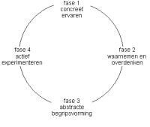

Figuur 23: Cyclisch proces leren (Spek, 2013)

4.3.4 Achtergrondkenmerken en studentkenmerken
Achtergrondkenmerken zoals etniciteit, ouderlijk milieu, geslacht, sociaal-emotionele ontwikkeling en vooropleiding zijn van invloed op het studiesucces van de mbo-leerling (MBO Raad, 2015).
Etniciteit | Minderheidsgroepen vallen vaker uit wegens beperkte sociale, en academische integratie (Ministerie van Onderwijs, Cultuur en Wetenschap, 2011).
Ouderlijk milieu | Hoger opgeleid betekent meer stimulans vanuit ouders door meer financiële mogelijkheden (Centraal bureau voor de Statistiek, 2017).
Geslacht | Vrouwen zijn succesvoller in studie (Ministerie van Onderwijs, Cultuur en Wetenschap, 2014).
Sociaal emotionele ontwikkeling | Hoge verwachtingen uit sociale context, prestatiedruk neemt toe in adolescentiefase (Delfos, 2012).
Vooropleiding | Mbo’er met theoretisch vmbo stromen vaker door (MBO Raad, 2017).

4.3.5 Conclusie
Uit de relevante vakliteratuur blijkt dat onderwijsinstelling X zich bevindt in LOB scenario C. In scenario C is studieloopbaanbegeleiding geïntegreerd in het onderwijs waarbij studenten op individuele behoeften worden begeleid (onderwijsinstelling X , 2020). Begeleiding op individuele behoeften wordt door de studieloopbaanbegeleiders als uitdagend ervaren, de populatie wordt diverser en daarnaast is er minder tijd voor een-op-eenbegeleiding (Bijlage 9.3).
Studieloopbaanbegeleiding heeft als doel om de overgang tussen schoolcarrière en beroepscarrière te bevorderen (MBO Raad, 2019). De studieloopbaanbegeleider stimuleert de mbo-leerling om verantwoordelijkheid te nemen voor het eigen ontwikkelproces, het monitoren van competentieontwikkeling en effectiever te studeren (Janssen, 2007).
In de mbo-niveau 4-opleiding worden competenties, zoals kwaliteitenreflectie, motievenreflectie, loopbaansturing en netwerken ontwikkeld (Expertisecentrum LOB, 2018). Om te kunnen voldoen aan de hbo-competenties is een professionaliseringsslag nodig waarbij de student zelfstandigheid en eigen verantwoordelijkheid moet laten zien (Stichtings Nederlands Register voor Opleidingen, 2011). Een veilig groepsklimaat is voor de mbo-leerling van belang, omdat studiesucces nauw samenhangt met betrokkenheid bij onderwijsactiviteiten en de relatie met studiegenoten (Remmerswaal, 2015).
Leren is een cyclisch proces waarbij Kolb vier leerstijlen onderscheidt: doener, denker, beslisser en waarnemer, die elk een andere vorm van begeleiden behoeven (Spek, 2013).
Achtergrondkenmerken, zoals vooropleiding, geslacht, ouderlijk milieu, etniciteit en sociaal-emotionele ontwikkeling, zijn van invloed op het studiesucces en de begeleiding van de student (Ministerie van Onderwijs, Cultuur en Wetenschap, 2011).
Studieloopbaanbegeleiders dienen rekening te houden met de achtergrondkenmerken van de mbo-niveau 4-student door een veilig groepsklimaat aan te bieden, opdrachten via verschillende werkvormen aan te bieden en door studenten te stimuleren in zelfstandigheid en eigen verantwoordelijkheid. Het kernconflict speelt hierbij een grote rol en de mbo-niveau 4-student kan baat hebben bij vragen die inzicht geven in motievenreflectie en kwaliteitenreflectie.
4.4 Deelvraag 4: Voorbereiding en begeleiding bij andere onderwijsinstellingen
Hoe begeleiden vergelijkbare onderwijsinstellingen mbo-niveau 4-leerlingen ter voorbereiding op een hbo-opleiding?

In de beantwoording van deelvraag 4 worden werkbezoeken beschreven en ondersteund door literatuuronderzoek. De onderwijsinstellingen ROC Tilburg, ROC ter AA, ROC de Leijgraaf, ROC Rivor en Koning Willem I College komen aan bod, waarna een conclusie wordt beschreven.

4.4.1 ROC Tilburg
De communicatie tussen mbo- en hbo-instellingen essentieel is voor het hebben van een soepele doorstroom van mbo naar hbo, blijkt uit de verslaglegging van het werkbezoek (Bijlage 9.6). ROC Tilburg organiseert binnen de sector Zorg en Welzijn informatieavonden waarbij studenten worden geïnformeerd over diverse hbo-opleidingen en biedt het keuzedeel Voorbereiding hbo aan (ROC Tilburg, 2019). Echter, ROC Tilburg is op zoek naar andere manieren om informatievoorziening aan de student aan te bieden, en digitaal wordt gezien als de eenvoudigste weg (Bijlage 9.6). De respondent vraagt zich af in hoeverre de student voor te bereiden is en organiseert met partners uit het werkveld harmonie sessies. Hierbij krijgen initiatiefrijke docenten een podium om initiatieven te uiten (ROC Tilburg, 2019).

4.4.2 ROC ter AA
Bij ROC ter AA wordt begeleiding op maat aangeboden, maar is volgens de respondent afhankelijk van de docent. Jaarlijks wordt de invulling van het keuzedeel Voorbereiding hbo ter discussie gesteld (Bijlage 9.6). ROC ter AA heeft op dit moment geen cijfers over de doorstroom met het keuzedeel Voorbereiding hbo (ROC ter AA, 2019). ROC ter AA heeft het keuzedeel Voorbereiding hbo opgedeeld in twee aspecten: 1. oriëntatie hbo-opleiding en 2. onderzoek in groepsverband. ROC ter AA heeft de ambitie om in de toekomst het keuzedeel digitaal aan te bieden en is op zoek naar een samenwerkingsverband met hogescholen in de regio. Daarnaast zou ROC ter AA graag zien dat studenten een aantal dagdelen colleges volgen op hbo-niveau (Bijlage 9.6)

4.4.3 ROC de Leijgraaf
ROC de Leijgraaf organiseert voor studenten in de sector Zorg en Welzijn het doorstroom café. Dit is een informele bijeenkomst waarbij studenten met verschillende perspectieven, zoals doorstromer, werkende en tussenjaar houdende, ervaringen delen en met elkaar in gesprek gaan (ROC de Leijgraaf, 2019). De doorstroomcafeś hebben een hoge opkomst en ROC de Leijgraaf krijgt veel positieve feedback van de studenten (Bijlage 9.6). Het keuzedeel Voorbereiding hbo wordt op ROC de Leijgraaf ook aangeboden, maar hierop ligt bij de onderwijsinstelling geen focus. Daarentegen, ROC de Leijgraaf legt de focus op de juistheid van de keuze van de student met de vraag of deze een doorstroomperspectief of arbeidsperspectief aanhoudt (ROC de Leijgraaf, 2019). De respondent stelt namelijk dat het studiesucces wordt verhoogd als de keuze meer gegrond is (Bijlage 9.6).
4.4.4 ROC Rivor
ROC Rivor biedt naast het keuzedeel Voorbereiding hbo informatieavonden en klassikale voorlichting aan, waarbij alumni worden ingezet om de voorlichting te verzorgen (ROC RIVOR, 2019). ROC Rivor organiseert met een aantal hogescholen het ‘Hbo Proof Festival’ om de student voor te bereiden op het hbo. Hiervoor is ROC Rivor proactief op zoek naar zowel hbo-gastdocenten als alumni. Daarnaast heeft ROC Rivor de ambitie om gezamenlijk met klassen open dagen van hogescholen te bezoeken en om het contact met alumni warm te houden (Bijlage 9.6). ROC Rivor merkt ten slotte op dat er tussen mbo- en hbo-docenten weinig contact plaatsvindt en zou dit patroon in de toekomst willen doorbreken (ROC RIVOR, 2019).

4.4.5 Koning Willem I College
Het Koning Willem I College zet proactief alumni in, in de voorbereiding en begeleiding van mbo-niveau 4-studenten in de sector Zorg en Welzijn. Tweedejaars hbo-studenten worden ingezet om invulling te geven aan het keuzedeel Voorbereiding hbo. Daarnaast zijn de tweedejaarsstudenten buddy van een student op het Koning Willem I College. Het contact tussen de studenten wordt dus warm gehouden en in het eerste jaar van de hbo-opleiding fungeert de tweedejaarsstudent als buddy voor de eerstejaarsstudent (Bijlage 9.6). Koning Willem I College organiseert ook ‘Student Labs’ om studenten gezamenlijk te laten brainstormen over mogelijke oplossingen om de doorstroom van mbo naar hbo eenvoudiger te maken. Dit heeft geleid tot aanpassing van het keuzedeel Voorbereiding hbo en het buddyproject (Student Labs, 2017). Tot slot heeft Koning Willem I College de ambitie om mbo- en hbo-docenten uit te wisselen.

4.4.6 Conclusie
Iedere mbo-onderwijsinstelling biedt het keuzedeel Voorbereiding hbo aan en geeft daarnaast informatieavonden of klassikale voorlichtingen. Twee van de vijf onderwijsinstellingen vallen op wegens creatieve succesvolle initiatieven zoals het buddyproject en het doorstroom café (Bijlage 9.6). Echter, de initiatieven lopen pas sinds kort en het is dus nog niet mogelijk om het effect op studiesucces bij de mbo-leerlingen te meten (Bijlage 9.6).
Hieronder volgen enkele aandachtspunten die voor onderwijsinstelling X bruikbaar kunnen zijn:
- informatieavond organiseren met gastsprekers vanuit diverse hogescholen;
- invulling keuzedeel Voorbereiding hbo jaarlijks herzien en het keuzedeel mogelijk digitaal aanbieden;
- samenwerkingsverband aangaan met hogeschool, partners in de arbeidsmarkt en alumni;
- het keuzeproces van de student ondersteunen;
- hbo-studenten inzetten gedurende het keuzedeel, bij informatieavonden of bij een buddyproject.

5.Conclusie en aanbevelingen
Deelvraag 1: Op welke manier worden de huidige mbo-niveau 4-leerlingen van de sector Zorg en Welzijn voorbereid op een hbo-opleiding?
De huidige mbo-niveau 4-leerlingen van de sector Zorg en Welzijn worden voorbereid op een hbo-vervolgopleiding door ondersteuning van studieloopbaanbegeleiders in het keuzeproces door middel van dialogen over de behoeften van de student met de STAR-methode, het lemniscaatmodel of oplossingsgerichte gespreksvoering (ROC spiegel & Survio, 2020).
Deelvraag 2: Op welke manier worden studenten afkomstig van het mbo begeleid door de hbo-onderwijsinstelling?
Studieloopbaanbegeleiding, waarin studenten worden ondersteund door studieloopbaanbegeleiders bij het maken van planningen, het stimuleren van zelfstandigheid en het verkennen van behoeften via mindmaps, het werkboek Talentwijzer of het Edubook Studie en Loopbaan, wordt met individuele contactmomenten naar behoefte van de student gegeven.
Deelvraag 3: Wat is er vanuit de relevante vakliteratuur bekend over het begeleiden van mbo-leerlingen ter voorbereiding op een hbo-opleiding?
Studieloopbaanbegeleiding heeft op de mbo-niveau 4-opleiding het doel de overgang tussen school- en beroepscarrière en studiemotivatie te bevorderen (MBO Raad, 2019), en de mbo-niveau 4-leerling wordt door de studieloopbaanbegeleider gestimuleerd in het nemen van verantwoordelijkheid, effectief studeren en monitoren van competentieontwikkeling van kwaliteitenreflectie, motievenreflectie, loopbaansturing en netwerken (Janssen, 2007). Studieloopbaanbegeleiders dienen rekening te houden met de achtergrondkenmerken van de mbo-niveau 4-student door een veilig groepsklimaat aan te bieden, opdrachten via verschillende werkvormen die passen bij diverse leerstijlen aan te bieden en door studenten te stimuleren in zelfstandigheid en eigen verantwoordelijkheid.
Deelvraag 4: Hoe begeleiden vergelijkbare onderwijsinstellingen mbo-niveau 4-studenten ter voorbereiding op een hbo-opleiding?
De vergelijkbare onderwijsinstellingen bieden allemaal het keuzedeel Voorbereiding hbo aan en organiseren daarnaast informatieavonden of klassikale voorlichtingen. Creatieve initiatieven van sommige instellingen, zoals het buddyproject en het doorstroom cafe, vallen op (Bijlage 9.6).

De aandachtspunten die bruikbaar zijn voor onderwijsinstelling X zijn: een informatieavond met gastspreker organiseren, de invulling van keuzedeel Voorbereiding hbo jaarlijk ter discussie stellen, een samenwerkingsverband aangaan met een hogeschool, partners en alumnus, het keuzeproces van de student ondersteunen en hbo-studenten inzetten bij de voorbereiding van mbo-niveau 4-leerlingen.

5.1 Beantwoording hoofdvraag
In dit onderzoek is gezocht naar het antwoord op de hoofdvraag: Op welke manier kan onderwijsinstelling X de huidige mbo-niveau 4-leerlingen van de sector Zorg en Welzijn begeleiden in het ontwikkelen van de tien gevraagde hbo-vaardigheden om succesvol het eerste jaar van de hbo-studie Social Work aan de Academie voor Sociale Studies van Avans te doorlopen?
Door de antwoorden op de deelvragen te combineren kan geconcludeerd worden dat, om succesvol het eerste jaar van de hbo-studie Social Work aan de Academie voor Sociale Studies van Avans te doorlopen, onderwijsinstelling X de huidige mbo-niveau 4-leerlingen van de Sector Zorg en Welzijn moet begeleiden in het ontwikkelen van voornamelijk de hbo-vaardigheden ‘onderzoeken’, ‘plannen en zelfstandig werken’, ‘teksten lezen en leren’ en ‘analyseren’, één, door uitgebreide informatievoorzieningen in de vorm van informatieavonden met gastsprekers, samenwerkingsverbanden met hogescholen, partners en alumni, en ondersteuning van het keuzeproces van de student aan te bieden, en twee, door rekening te houden met achtergrondkenmerken van de student door zelfstandigheid en verantwoordelijk te stimuleren, diverse leerstijlen te ondersteunen via het aanbieden van opdrachten met verschillende werkvormen, en een veilig groepsklimaat te faciliteren.”

In samenspraak met de opdrachtgever zijn eisen opgesteld waaraan de aanbevelingen dienen te voldoen. Het praktijk verbetervoorstel dient (persoonlijke communicatie, 12 april 2020):
1. uitvoerbaar en organiseerbaar te zijn de beroepspraktijk;
2. aan te sluiten bij de conclusies uit het hoofdonderzoek; uitkomsten van de enquêtes en interviews;
3. ruimte te geven voor verdere aanpassingen mbt probleemoplossing in de praktijk;
5.2 Aanbeveling 1: Curious
Om de student te stimuleren tot reflectief denken, zelfstandigheid en verantwoordelijkheid, dienen studenten elkaars ervaringsdeskundigheid te gebruiken. Een aanbeveling die hierop aansluit is ‘Curious’, een informele bijeenkomst waar studenten worden geïnformeerd door bijvoorbeeld partners uit het werkveld, alumni en andere partners, zoals DUO en Nibud, over de diverse keuzemogelijkheden na de mbo-niveau 4-opleiding. Deze informele bijeenkomst ondersteunt de student in het keuzeproces en stimuleert tot reflectief denken door de perspectieven van anderen. De bijeenkomst wordt eerst eenmalig als pilot ingezet, waarna deze twee keer per jaar structureel kan terugkomen.
Aansluiting deelvragen op aanbeveling
Deelvraag 1 | Passend bij dialoog aangaan met mbo-leerling
Deelvraag 2 | Passend bij eigen verantwoordelijkheid en zelfstandigheid
Deelvraag 3 | Passend bij mbo-loopbaancompetenties; motievenreflectie, kwaliteitenreflectie, netwerken en loopbaansturing
Deelvraag 4 | Passend bij verschaffen van meer informatievoorziening en mogelijk samenwerkingsverband met hogeschool
5.3 Aanbeveling 2: Online cursus hbo-vaardigheden
Een online cursus waarin opdrachten worden gegeven die bijdragen aan de ontwikkeling van hbo-vaardigheden. Een aantal hbo-vaardigheden in de mbo-niveau 4-opleiding, namelijk plannen en zelfstandig werken, informatie zoeken en verwerken, teksten lezen en leren, analyseren, onderzoeken en verslagen maken, komen in mindere mate aan bod, hoewel zowel mbo- als hbo-respondenten aangeven de vaardigheden voor de hbo-opleiding te willen ontwikkelen. Een online cursus hbo-vaardigheden zou hierbij uitkomst kunnen bieden zoals het Edubook dat in het hbo al wordt gebruikt door de eerstejaars hbo studenten Social Work. Het Edubook zou ingezet kunnen worden als summercourse of voorafgaand in het laatste jaar van de mbo-niveau 4-opleiding.
Aansluiting deelvragen op aanbeveling
Deelvraag 1 | Passend bij missende hbo-vaardigheden
Deelvraag 2 | Passend bij eigen verantwoordelijkheid, zelfstandigheid en biedt aandacht aan de hbo-vaardigheden die de studenten missen
Deelvraag 3 | Passend bij professionaliseringsslag naar meer eigen verantwoordelijkheid en zelfstandigheid, leerstijlen en veilig klimaat.
Deelvraag 4 | Passend bij het inspelen op behoeften van de doelgroep

5.4 Aanbeveling 3: Mbo-hbo project
Mbo- en hbo-studieloopbaanbegeleiders weten weinig af van elkaars werkwijze. Om de mbo-niveau 4-student te begeleiden in de ontwikkeling van de hbo-studievaardigheden, zou een mbo-hbo-project kunnen plaatsvinden, waarbij mbo-niveau 4-, eerstejaars hbo-studenten en docenten samen aan een project werken. Studenten en docenten kunnen op deze wijze gebruikmaken van elkaars ervaringsdeskundigheid, en hbo-studenten kunnen fungeren als ‘buddy’ voor de mbo-niveau 4-leerling.
Aansluiting deelvragen op aanbeveling
Deelvraag 1 | Passend bij dialoog aangaan met de student
Deelvraag 2 | Passend bij de gemiste vaardigheden en verkennen van behoeften
Deelvraag 3 | Passend bij de professionaliseringsslag naar meer zelfstandigheid en verantwoordelijkheid. Gebruik maken van elkaars ervaringsdeskundigheid
Deelvraag 4 | Passend bij het samenwerkingsverband met een hogeschool

6.Innovatievoorstel

In het innovatievoorstel wordt de aanbeveling Curious uitgewerkt met een beschrijving van activiteiten, doelgroep, kostenanalyse, tijdsplanning en rolverdeling. De onderzoeker adviseert deze aanbeveling op basis van de onderzoeksresultaten. Daarnaast adviseert de onderzoeker om de aanbeveling betreft de online cursus HBO vaardigheden ook uit te voeren.

Wegens de sociaal-emotionele ontwikkeling van de adolescent en het minder goede overzicht van gevolgen door de bijna ontwikkelde prefrontale cortex, is het van belang om de student in het keuzeproces te ondersteunen door middel van de coachende rol van studieloopbaanbegeleiders, waarbij ervaringsdeskundigheid wederkerig kan worden ingezet (Kerckhaert, 2020). De aanbeveling sluit daarnaast aan op competenties in het mbo zoals de kwaliteiten-, en motievenreflectie, loopbaansturing en netwerken.

Curious is een bijeenkomst waarbij studenten worden geïnformeerd over de diverse keuzemogelijkheden na de mbo-niveau 4-opleiding. Onder andere partners uit het werkveld, alumni en andere partners, zoals DUO en Nibud, kunnen vragen van studenten beantwoorden. Door deze informele bijeenkomst wordt de student ondersteunt in het keuzeproces en gestimuleerd tot reflectief denken, door het bevragen van anderen. De bijeenkomst kan eenmalig worden ingezet als pilot en daarna structureel twee keer per jaar. De onderzoeker kiest voor een pilot om zo op kleine schaal bij een sector de aanbeveling te implementeren. Door de pilot kan een goede inschatting worden gemaakt van het effect dat de aanbeveling heeft waarna deze op grotere schaal geïmplementeerd kan worden.

Naast de bijeenkomst Curious adviseert de onderzoeker om laatstejaars mbo-niveau 4 leerlingen de online cursus hbo-vaardigheden aan te bieden als voorbereiding op de hbo-opleiding. De online hbo-vaardigheden cursus kan hierin de uitkomst bieden om de mbo-leerling te ondersteunen in de hbo-vaardigheden waarin in het mbo weinig aandacht aan is besteed. Gedurende de bijeenkomst Curious kan de cursus online hbo-vaardigheden worden gezien als optie om de mbo-leerling alvast kennis te laten maken met het hbo en de bijpassende verwachtingen (Kerckhaert,2020).

6.1 Activiteiten
De activiteiten worden onverdeeld in diverse stappen om de aanbeveling tot uitvoering te brengen:
Stap 1 | Betrokkenen contacteren  - partners uit het werkveld (Amphia, Amarant, Kober en dergelijke);  - alumni met diverse perspectieven, zoals doorstuderen verwante hbo-opleiding en niet-verwante hbo-opleiding, tussenjaar, eigen onderneming;  - externe partners (bijvoorbeeld DUO, gemeente, Nibud).
Stap 2 | Draaiboek opstellen voor pilot bijeenkomst
Stap 3 | Randzaken organiseren  - datum  - locatie  - tijdstip
Stap 4 | Doelgroep studenten Zorg en Welzijn uitnodigen  - mondeling of via mail contact uitnodigen;  - mogelijk laten inschrijven via Google Forms.
Stap 5 | Bijeenkomst uitvoeren  - inleiding: gasten verwelkomen;  - kern: betrokkenen laten spreken;  - ruimte geven voor bevraging van sprekers;  - ruimte geven voor navragen;  - afsluiting: gasten bedanken;  - ruimte geven voor navragen.
Stap 6 | Bijeenkomst evalueren  - ter plekke aan het einde van de pilot bijeenkomst;  - na afloop van de bijeenkomst via korte enquête in ROCspiegel.

6.1.1 Thema’s Curious bijeenkomst
Gedurende de bijeenkomst zouden verschillende thema’s zoals: de arbeidsmarkt, doorstuderen, tussenjaar, geldzaken, huisvesting en balans structuur geven aan de diverse gesprekken tussen gastsprekers en mbo-niveau 4-leerlingen. Hieronder worden de thema’s toegelicht.
Arbeidsmarkt | - Overzicht bieden in mogelijke banen  - Beroepskeuzetest laten uitvoeren  - Inspirerende gastspreker ervaringen laten delen
Doorstuderen | - Overzicht bieden van diverse studies  - Inspirerende gastspreker ervaringen laten delen  - Informeren over open dagen, meeloopdagen en aanmeldingen en intakes  - Wat komt er allemaal bij kijken als je wilt doorstuderen?  - Verwachtingen  - Cursus online hbo-vaardigheden
Tussenjaar | - Reizen, werken of vrijwilligerswerk  - Inspirerende gastspreker ervaringen laten delen  - Hoe plan je een reis? Hoe vind je (vrijwiligers)werk in het buitenland?
Huisvesting | - Thuiswonend of uitwonend  - Hoe vind je een kamer?  - Wat moet je allemaal regelen voor een kamer?  - Woningcorporatie of gemeente Breda laten spreken
Geldzaken | - Rondkomen; hoe doe je dat?  - Nibud of Duo als gastspreker inschakelen  - Workshop budgetteren
Balans in het leven | - Inspanning en ontspanning combineren  - Invloed van gezonde leefstijl  - Workshop over geluk

6.2 Doelgroepomschrijving
Mbo-niveau 4-leerlingen in de sector Zorg en Welzijn van onderwijsinstelling X die twijfelen over de keuze betreft een vervolgopleiding, stap op de arbeidsmarkt of tussenjaar. De leerlingen hebben een leeftijd tussen 16 en 25 jaar en hebben dus te maken met het kernconflict identiteit versus rolverwarring. Het kernconflict kan opgelost worden door de leerling te stimuleren in de competentieontwikkeling van de kwaliteitenreflectie en motievenreflectie.
6.3 Kostenanalyse
Om de aanbeveling uit te voeren worden kosten gemaakt, hieronder volgt een begroting van de mogelijke kosten. De kosten van de uitvoerende kracht, in dit geval een beleidsmedewerker of projectleider, bedragen per uur gemiddeld €75 (Nationale Beroepengids, 2019).De kosten bedragen €2.175 om de aanbeveling te organiseren. De onderzoeker adviseert onderwijsinstelling X hierin om te kijken naar mogelijkheden: wellicht kunnen mbo-niveau 4-leerlingen kosteloos een rol vervullen in de organisatie van de Curious-bijeenkomst.

Werkzaamheden | Uren | Kosten
1. Overzicht van betrokkenen maken | 8 | €600
2. Betrokkenen contacteren en inzichtelijk maken wie wil samenwerken | 3 | €225
3. Draaiboek opstellen | 5 | €375
4. Randzaken organiseren | 2 | €150
5. Doelgroep uitnodigen | 2 | €150
6. Bijeenkomst uitvoeren | 5 | €375
7. Bijeenkomst evalueren | 2 | €150
8. Verslaglegging bijeenkomst | 2 | €150
Totaal | 29 | €2.175

6.4 Tijdsplanning
De onderzoeker adviseert onderwijsinstelling X om binnen 12 maanden de bijeenkomst allereerst als pilot uit te voeren. Na evaluatie kan de bijeenkomst waar mogelijk worden aangepast en twee keer per jaar structureel plaatsvinden. De onderzoeker heeft voor voorbereiding, uitvoering en evaluatie 29 uren begroot.
6.5 Rolverdeling
De onderzoeker adviseert Curio om de bijeenkomst onder leiding van een beleidsmedewerker of projectleider plaats te laten vinden. Als de pilot en evaluatie zijn geslaagd kan de organisatie verschuiven naar een enthousiast docententeam. Huidige mbo-niveau 4-leerlingen kunnen ingezet worden bij het organiseren van de bijeenkomst of het project kan gekoppeld worden aan een afstudeeronderzoek.
6.6 Meerwaarde innovatievoorstel
Het innovatief voorstel biedt methodische-, organisatorische-, en morele meerwaarde.
Methodische meerwaarde | Het innovatief voorstel speelt in op de onder ontwikkelde prefrontale cortex van de doelgroep en sluit aan bij de mbo-beroepscompetenties. De mbo-niveau 4-leerling wordt gestimuleerd tot competentieontwikkeling, dragen van meer eigen verantwoordelijkheid en zelfstandigheid.  methodisch meerwaarde: speelt in op onder ontwikkelde prefrontale cortex, sluit aan bij mbo competenties, competentieontwikkeling
Organisatorische meerwaarde | Het innovatief voorstel zorgt voor het schrappen van klassikale voorlichtingen, hierdoor wordt de docent ontzien in het organiseren van bijeenkomsten terwijl het voorstel wel kan inspelen op de individuele behoeften van de mbo-niveau 4-leerling. Hbo-studenten kunnen mogelijk worden meegenomen in de voorbereiding en uitvoering van het innovatief voorstel, daarbij kan een samenwerkingsverband worden aangegaan met een hogeschool.
Morele meerwaarde | Het innovatief voorstel zorgt ervoor dat de mbo-niveau 4-leerling wordt ondersteund in de keuze die wordt gemaakt. De mbo-niveau 4-leerling wordt ondersteund ingrijpen van meer eigen verantwoordelijkheid en zelfstandigheid en behoud hierbij de regie.

7.Discussie
De resultaten komen deels overeen met de verwachtingen van de onderzoeker. Ten eerste had de onderzoeker geen hoge respons verwacht op de enquête en had op voorhand niet gedacht dat grote dataverzameling in korte tijd mogelijk zou zijn. Ten tweede is de onderzoeker tot inzicht gekomen dat het praktijkprobleem erg complex is en niet na eenmalig onderzoek is op te lossen. De aanbevelingen betreffen dan ook een pilot, waarna vervolgonderzoek kan plaatsvinden naar de effectiviteit van de aanbeveling. Tot slot hebben de resultaten het verschil tussen mbo- en hbo-niveau wat betreft de hbo-studievaardigheden blootgelegd; hierdoor kan aandacht besteed worden aan de vaardigheden die vanuit de mbo-leerlingen als de hbo-studenten worden gemist. Daarnaast blijven de rol van de sociaal-emotionele ontwikkeling en het kernconflict voor de onderzoeker redelijk op de achtergrond wegens gebrek aan wetenschappelijke bronnen. De resultaten hebben aangetoond dat de studieloopbaanbegeleiders betrokken zijn bij de uitstroom van de mbo niveau-4-student, maar niet altijd de tijd kunnen vinden om de student een-op-een begeleiding te geven. Echter, de onderzoeker vraagt zich af of de student wel volledig voorbereid kan worden op een hbo-vervolgopleiding. De verantwoordelijkheid ligt altijd bij de student, maar de rol van informeren ligt bij de onderwijsinstelling.
De tijdsperiode waarin het onderzoek is uitgevoerd heeft invloed op de validiteit en de resultaten. Wegens de huidige Covid 19-omstandigheden verblijven veel respondenten thuis met thuisonderwijs. Dit betekent dat veel respondenten e-mail contact moeten onderhouden en daardoor eerder geneigd zijn om de e-mail over de enquête te zien en in te vullen. Een groot aantal van de interviews heeft ook telefonisch plaatsgevonden in plaats van fysiek, en als gevolg kan bij een telefonisch interview de interviewer de houding, mimiek en gezichtsuitdrukking van de geïnterviewde niet meenemen in de beantwoording van de vragen, waardoor er in het telefonische interview in mindere mate wordt doorgevraagd dan bij een fysiek interview het geval zou zijn. Vier van de vijf werkbezoeken hebben ook telefonisch plaatsgevonden, waardoor ook minder doorgevraagd kon worden. Deze beperkingen kunnen voorkomen worden door de interviews aan te passen met concretere vragen naar ervaringen of door eerst een test interview te houden met bijvoorbeeld een medestudent, waarbij uitvragen in de interviewleidraad toegevoegd kunnen worden.
Door de grootte van de organisatie heeft de onderzoeker beperkingen ervaren op het gebied van communicatie, waardoor bijvoorbeeld de enquête onder de mbo-leerlingen later werd ingezet dan gepland. De onderzoeker heeft het besef ontwikkeld dat communicatie binnen een grote organisatie tijd kost. Wegens de steeds veranderende doelgroep doet de onderzoeker de suggestie om vervolgonderzoek over de gekozen aanbeveling uit te voeren.

8.Literatuurlijst
Beroepsonderwijs Bedrijfsleven. (2015). Keuzedeel voorbereiding HBO. Geraadpleegd op 3 februari
2020 van: file:///home/chronos/u-5929382125ccff7f0dcd46f61720f599298b3119/MyFiles/Downloads/K0125%20Keuzedeel%20Voorbereiding%20hbo%20(SBB).pdf
Bloemen, P. & Dekkers, J. (2013). Greep krijgen op je studieloopbaan. Nuenen, Nederland: OAB
Dekkers.
Bok, C. (2015). Invulling geven aan onderwijs op maat. Geraadpleegd op 1 april 2020, van
https://www.surf.nl/files/2019-02/invulling-geven-aan-onderwijs-op-maat-2015.pdf
Boon, F., & Veulings, G. (2014). Studieloopbaanbegeleiding bij Avans Hogeschool. Geraadpleegd
van file:///home/chronos/u-5929382125ccff7f0dcd46f61720f599298b3119/MyFiles/Downloads/141211_kader_studieloopbaanbegeleiding_avansbreed%20(3).pdf
Boom. (2020). Talentenwijzer. Geraadpleegd op 28 maart 2020, van
https://www.talentenwijzer.com/inleiding_voor_studenten
Center for Education and Learning. (2017, 1 januari). Definitie en model Studiesucces.
Geraadpleegd op 2 april 2020, van https://www.lde-studentsuccess.com/node/199?locale=nl
Centraal Bureau voor Statistiek. (2017). Toegankelijkheid van het hoger onderwijs voor mbo
gediplomeerden. Geraadpleegd op 6 april 2020, van
file:///home/chronos/u-5929382125ccff7f0dcd46f61720f599298b3119/MyFiles/Downloads/170914ToegankelijkheidHOvoormboers_rapport%20(2).pdf
Corpos. (2020). Steekproefcalculator. Geraadpleegd op 8 april 2020, van
https://www.corpos.nl/producten/Steekproef/streekproefcalculator.html
Craeynest, P. (2018). Psychologie van de levensloop (1ste editie). Leuven, België: Acco.
Cuppen, J., & Mulder, J. (2018). Uitval en switch in het HBO. Geraadpleegd op 11 maart 2020,
van http://www.researchned.nl/wp-content/uploads/2018/10/Uitval-en-Switch-in-het-Hbo_CuppenMulder2018.pdf
onderwijsinstelling X (2016). Passend Onderwijs. Geraadpleegd op 31 maart 2020, van
https://edurocwb.sharepoint.com/sites/bestuurscentrum/ssb/SitePages/Passend%20onderwijs.aspx
onderwijsinstelling X 2019). logo [Foto]. Geraadpleegd van n.v.t
onderwijsinstelling X (2020). Instellingsplan 2020 - 2025. Etten-Leur,Nederland: Raad van Bestuur.
Delfos, M. (2012) Psychologie van de adolescentie. Amsterdam, Nederland: Pearson Benelux.
Dienst Uitvoering Onderwijs. (2018). Doorstroom naar HBO. Geraadpleegd op 3 februari 2020, van
https://zakelijk.duo.nl/zakelijk/portaal/datavisualisatie/topic/25LX/inzichten
Edumundo. (2018). Edubook Studie & Loopbaan. Geraadpleegd op 28 maart 2020, van
https://www.edumundo.com/edubook/studie-loopbaan-begeleiding
Expertisecentrum Beroepsonderwijs. (2019). Passend onderwijs in het MBO. Geraadpleegd op 20
maart 2020 van, https://www.canonberoepsonderwijs.nl/passend-onderwijs
Expertisecentrum LOB. (2018). Loopbaancompetenties. Geraadpleegd op 30 maart 2020, van
file:///home/chronos/u-5929382125ccff7f0dcd46f61720f599298b3119/MyFiles/Downloads/digi_wegwijzer_loopbaancompetenties_2p.pdf
Haas , A., Bek, A., & Blokzijl, B. (2019). Studievaardigheden set voor doorstroom mbo hbo.
Geraadpleegd op 11 maart 2020, van file:///home/chronos/u-5929382125ccff7f0dcd46f61720f599298b3119/MyFiles/Bestanden%20Afstudeerproject%20onderwijsinstelling X /nieuw-brochure-mbo-hbo%20(1).pdf
Janssen, M. (2007). Het HBO niveau. Geraadpleegd op 30 maart 2020, van
https://pure.hva.nl/ws/files/4443096/cahier_5_Het_hbo_niveau.pdf
Jongeren Organisatie Beroepsonderwijs . (2017). Effect groepsgrootte MBO. Geraadpleegd op 11
februari 2020, van https://www.nro.nl/kennisrotondevragenopeenrij/effect-groepsgrootte-mbo/
Kraal, W., Heuvel, S., & de Koning, M. (2009). De STAR-methode. Houten, Nederland: Bohn
Stafleu van Loghum.
Loopbaan Oriëntatie Begeleiding. (2015). Superdiversiteit in het MBO. Geraadpleegd op 31 maart
2020, van file:///home/chronos/u-5929382125ccff7f0dcd46f61720f599298b3119/MyFiles/Downloads/Superdiversiteit_in_het_mbo-Motivaction-International%20(1).pdf
Loopbaan Oriëntatie Begeleiding. (2016). Handreiking voor LOB in het MBO. Geraadpleegd op 2
april 2020, van file:///home/chronos/u-5929382125ccff7f0dcd46f61720f599298b3119/MyFiles/Downloads/170227_lob_mbo_handreiking_digitaal%20(1).pdf
MBO Raad. (2015). Bouwsteen Studiesucces MBO . Geraadpleegd op 2 april 2020, van
https://www.mboraad.nl/sites/default/files/publications/10_benchmark_studiesucces.pdf
MBO Raad. (2017). Studiesucces MBO. Geraadpleegd op 6 april 2020, van
https://www.mboraad.nl/sites/default/files/publications/sectorrapportage_studiesucces_2016-2017.pdf
MBO Raad . (2019). Convenant doorstroom MBO HBO. Geraadpleegd van 3 februari 2020, van
https://www.mboraad.nl/sites/default/files/documents/convenant_mbo_raad_-_vh_inzake_doorstroom_mbo-hbo.pdf
MBO Raad. (2019). Doorstroom mbo-hbo. Geraadpleegd op 30 december 2019, van
https://www.mboraad.nl/themas/doorstroom-mbo-hbo
MBO Raad. (2019). Varianten vormgeving LOB. Geraadpleegd op 20 maart 2020 van,
file:///home/chronos/u-5929382125ccff7f0dcd46f61720f599298b3119/MyFiles/Downloads/varianten_vormgeving_lob.pdf
MBO Raad . (2020). Imago mbo . Geraadpleegd op 11 februari 2020, van
https://www.mboraad.nl/het-mbo/imago-mbo
Ministerie van Onderwijs, Cultuur en Wetenschap. (2011). Studiesucces in de bachelor.
Geraadpleegd op 4 april 2020, van
https://onderwijsonderzoekblog.files.wordpress.com/2016/03/studiesucces-in-de-bachelor-rapport.pdf
Ministerie van Onderwijs, Cultuur en Wetenschap. (2015). Geslacht als factor van succes in het
mbo? Geraadpleegd op 4 april 2020, van
https://www.onderwijsincijfers.nl/themas/documenten/publicaties/2014/04/01/geslacht-als-factor-van-succes-in-het-mbo
Nationale Beroepengids. (2019). Beleidsmedewerker/projectleider . Geraadpleegd op 29 april
2020, van https://www.nationaleberoepengids.nl/beleidsmedewerker-projectleider-voortgezet-onderwijs
NRO. (2016). Analyse Mbo studenten die uitvallen op het HBO. Geraadpleegd op 25 maart 2020,
van http://www.tierweb.nl/tier/assets/files/UM/projects/doorstroom%20mbo%20hbo/Mbostudenten%20die%20uitvallen%20op%20het%20hbo%20Analyse%202005-2015.pdf
Onderwijsinspectie. (2016). MBO populatie afstemming. Geraadpleegd op 11 februari 2020, van
https://wij-leren.nl/kenmerken-mbo-populatie-afstemming.php
Peerboom, F. (2015). Superdiversiteit in het MBO. Geraadpleegd op 20 maart 2020 van,
file:///home/chronos/u-5929382125ccff7f0dcd46f61720f599298b3119/MyFiles/Downloads/Superdiversiteit_in_het_mbo-Motivaction-International.pdf
Raad voor Volksgezondheid en Samenleving. (2018). Maatschappelijke verwachtingen en mentale
druk onder jongvolwassenen. Geraadpleegd op 4 april 2020, van https://www.allesisgezondheid.nl/wp-content/uploads/2019/02/RVS_essay_Over_bezorgd_Maatschappelijke_verwachtingen_en_mentale_druk_onder_jongvolwassenen.pdf
Reekers, M. (2005) Coachen in het hoger beroepsonderwijs. Soest, Nederland: Nelissen.
Remmerswaal, J. (2015) Begeleiden van groepen. Houten, Nederland: Bohn Stafleu van Loghum.
Rijksoverheid. (2018). MBO scholen moeten meer aandacht besteden aan alle vormen van
diversiteit . Geraadpleegd op 16 april 2020, van https://www.rijksoverheid.nl/actueel/nieuws/2018/12/07/mbo-scholen-moeten-aandacht-besteden-aan-alle-vormen-van-diversiteit
Rigter, J. (2016). Het palet van de psychologie. Bussum, Nederland: Coutinho.
RIVM, Trimbos, & Amsterdam UMC. (2019). Mentale gezondheid jongeren. Geraadpleegd op 6 april
2020, van https://www.rivm.nl/sites/default/files/2019-05/011281_120429_RIVM%20Brochure%20Mentale%20Gezondheid_V7_TG.pdf
ROC West-Brabant. (2017). Jaarverslag 2017. Geraadpleegd op 20 maart 2020 van,
https://rocwb.nl/upload/documenten/1/Jaarverslag%202017%20ROC%20West-Brabant%20Definitief.pdf
ROC de Leijgraaf. (2019). Leijgraaf Next . Geraadpleegd op 2 april 2020, van
https://www.leijgraafnext.nl/
ROC RIVOR. (2019). Doorstromen. Geraadpleegd op 2 april 2020, van
https://www.rocrivor.nl/studeren-bij-rivor/doorstromen/
ROC ter AA. (2019). Soepele doorstroom. Geraadpleegd op 2 april 2020, van
https://roc-teraa.nl/soepele-doorstroom/+
ROC Tilburg. (2019). Aanmelden. Geraadpleegd op 2 april 2020, van
https://roctilburg.digitaal-aanmelden.nl/nl/home/
Sayegh, C.S., Huey, S.J., Barnett, E., & Spruijt-Metz, D. (2017). Motivational interviewing to
prevent dropout from an education and employment program for young adults: a randomized controlled trial. Journal of adolescence, 58, 1-11.
Sociaal-Economische Raad. (2019). Kansen en belemmeringen voor jongeren in 2019.
Geraadpleegd van https://www.ser.nl/-/media/ser/downloads/adviezen/2019/hoge-verwachtingen-publieksversie.pdf
Sociaal en Cultureel Planbureau. (2018). Opleiding als scheidslijn. Geraadpleegd op 6 april 2020,
van https://digitaal.scp.nl/leefstijl/opleiding-als-scheidslijn/
Sociaal en Cultureel Planbureau. (2018). De sociale staat van Nederland. Geraadpleegd op 11
februari 2020, van https://digitaal.scp.nl/ssn2018/onderwijs/
Spek, M. (2013). Studieloopbaanontwikkeling. Amsterdam, Nederland: Pearson Benelux B.V.
Staak, T. (2019). Met het mbo is niets mis. . Geraadpleegd op 11 februari 2020, van
https://www.volkskrant.nl/columns-opinie/met-het-mbo-is-niets-mis-het-enige-wat-er-niet
-aan-klopt-is-het-imago~bcc7737f/
Stichting Nederlands Register voor Opleidingen. (2011). Tien Algemene HBO competenties.
Geraadpleegd op 30 maart 2020, van http://www.snro-instituut.nl/userfiles/Tien-Algemene-HBO-Competenties.pdf
StudentLabs. (2018). Student Labs . Geraadpleegd op 2 april 2020, van
file:///home/chronos/u-5929382125ccff7f0dcd46f61720f599298b3119/My Files/Downloads/StudentLab+Brochure%20(1).pdf
Thesaurus Zorg en Welzijn. (2020a). Definitie vaardigheid. Geraadpleegd op 9 maart 2020, van
https://thesauruszorgenwelzijn.multites.net.ezproxy.avans.nl/default.asp?lang=NED&searchString=vaardigheden&op=DISPTERM
Thesaurus Zorg en Welzijn. (2020b). Definitie Zorg en Welzijn. Geraadpleegd op 9 maart 2020,
van https://thesauruszorgenwelzijn.multites.net.ezproxy.avans.nl/default.asp?lang=NED&searchString=sector+zorg+en+welzijn&op=DISPTERM
Thesaurus Zorg en Welzijn. (2020c). Definitie HBO. Geraadpleegd op 9 maart 2020, van
https://thesauruszorgenwelzijn.multites.net.ezproxy.avans.nl/default.asp?n=25&op=DISPTERM&searchString=hbo&lang=NED
Thesaurus Zorg en Welzijn. (2020d). Definitie Social Work. Geraadpleegd op 9 maart 2020, van
https://thesauruszorgenwelzijn.multites.net.ezproxy.avans.nl/default.asp?n=25&op=DISPTERM&searchString=social+work&lang=NED
Thesaurus Zorg en Welzijn. (2020e). Definitie kwaliteit van leven. Geraadpleegd op 11 maart
2020, van https://www.thesauruszorgenwelzijn.nl/tr10550.htm
Trimbos Instituut. (2018). Nederlandse jeugd nog steeds gelukkig, maar schooldruk neemt toe.
Geraadpleegd op 4 april 2020, van https://www.trimbos.nl/actueel/nieuws/bericht/nederlandse-jeugd-nog-steeds-gelukkig-maar-schooldruk-neemt-toe
Universiteit Utrecht . (2018). Fasen keuzeproces. Geraadpleegd op 2 april 2020, van
https://www.uu.nl/bachelors/sites/default/files/2018_-_ba_studiekeuze_flyer_a5.pdf
van der Donk, C., & Lanen, B. (2017). Praktijkonderzoek in zorg en welzijn. Bussum, Nederland:
Coutinho.
van der Werf, M. (2008). Geluk is een keuze. Houten, Nederland: Bohn Stafleu van Loghum.
van Hoorik, I. (2011). Talentontwikkeling stimuleert participatie en zelfvertrouwen. Geraadpleegd
op 31 maart 2020, van https://link.springer.com/article/10.1007/s12450-011-0039-y?error=cookies_not_supported&code=93bcb7ad-5e9e-413b-ad0c-35a561e9be04
Vereniging voor Nederlandse Gemeenten. (2020). Wetgeving Passend onderwijs. Geraadpleegd op
31 maart 2020, van https://vng.nl/artikelen/wetgeving-passend-onderwijs
Verheij, F. (2005). Integratieve kinder- en jeugdpsychotherapie. Assen, Nederland: Koninklijke
Van Gorcum.
Visser, C. (2009). Doen wat werkt. Culemborg, Nederland: van Duuren Management.
WorldSkills Nederland. (2020). Visie en missie. Geraadpleegd op 6 april 2020, van
https://worldskillsnetherlands.nl/visie_missie/

9. Bijlagen
Een aantal b ijlagen worden wegens privacy van persoonsgegevens niet weergegeven.
9.1 Bijlage 1: Onderzoeksvragen & Overzicht HBO studievaardigheden
De onderzoeksvragen worden onderverdeeld in diverse subhoofdstukken. Hieronder worden de titels per deelvraag weergegeven.
Hoofdvraag | Op welke manier kan onderwijsinstelling X de huidige mbo-niveau 4 leerlingen van de sector Zorg & Welzijn begeleiden in het ontwikkelen van de tien gevraagde hbo-vaardigheden om succesvol het eerste jaar van de HBO studie Social Work aan de Academie voor Sociale Studies te Avans te doorlopen?
Deelvraag 1 | Op welke manier worden de huidige mbo-niveau 4-leerlingen van de Sector Zorg en Welzijn voorbereid naar een HBO studie?  1a: Hoe wordt de begeleiding door de mbo-leerlingen ervaren?  1b: Hoe wordt de begeleiding door studieloopbaanbegeleiders ervaren?  1c: Wat is er over de 10 generieke vaardigheden bekend bij de studenten en studieloopbaanbegeleiders?  1d: Welke relevante theorieën, modellen worden er gedurende de begeleiding aangesproken?
 | Titel deelvraag 1: Begeleiding van mbo-niveau 4-leerlingen
Deelvraag 2 | Op welke manier worden de studenten afkomstig van het mbo-niveau 4 begeleid door de HBO instelling?  2a: Hoe wordt de begeleiding door de studenten ervaren?  2b: Hoe wordt de begeleiding door studieloopbaanbegeleiders ervaren?  2c: Hoe wordt er ingespeeld op ontwikkeling van de 10 generieke vaardigheden op de HBO instelling?  2d: Welke relevante theorieën of modellen worden er gedurende de begeleiding aangesproken?
 | Titel deelvraag 2: Begeleiding van mbo-leerlingen op het hbo
Deelvraag 3 | Wat is er binnen de relevante vakliteratuur bekend over het begeleiden van mbo-leerlingen ter voorbereiding op een hbo-opleiding?  3a: Welke kwaliteiten en competenties zijn nodig om het eerste jaar van een hbo-studie positief af te ronden?  3b: Welke begeleidingswijzen zijn er passend bij het ontwikkelingsniveau van de mbo-niveau 4 student?  3c:Welke achtergrondkenmerken zijn er van invloed op het studiesucces van de mbo-student?
 | Titel deelvraag 3: Relevante vakliteratuur over het begeleiden van mbo-leerling ter voorbereiding op een HBO opleiding
Deelvraag 4 | Hoe begeleiden vergelijkbare onderwijsinstellingen mbo-niveau 4-leerlingen ter voorbereiding op een hbo-opleiding?  4a. Welke acties voeren vergelijkbare onderwijsinstellingen uit om mbo-niveau 4-leerlingen voor te bereiden op een hbo-opleiding?
 | Titel deelvraag 4: Begeleiding mbo-leerlingen bij vergelijkbare onderwijsinstellingen

Overzicht HBO vaardigheden
10 Generieke HBO Vaardigheden Set | Deelvaardigheden
1.Plannen en zelfstandig werken | verantwoordelijkheid nemen, taken inventariseren, reële tijdsplanning maken voor korte en lange termijn in de juiste volgorde, deadlines en resultaten opnemen, planning nakomen, probleemoplossend werken, adequaat reageren bij onduidelijkheden, improviseren, uitzoeken wat niet duidelijk is  (Haas , Bek, & Blokzijl, 2019).
2.Teksten lezen en leren | grote hoeveelheid stof bestuderen, engelse teksten begrijpen, hoofd- en bijzaken onderscheiden, samenvatten (Haas , Bek, & Blokzijl, 2019).
3.Informatie zoeken en verwerken | simultaan luisteren en schrijven, informatiebronnen gebruiken, waarderen van informatie bronnen, onderzoeksvragen opstellen, hoofd- en bijzaken onderscheiden, selecteren van relevante informatie, ordenen van informatie (Haas , Bek, & Blokzijl, 2019).
4.Presenteren | bepalen van en verdiepen in doelgroep, doel vaststellen, inhoud en opbouw kiezen, correcte en passende taal gebruiken, hulpmiddelen inzetten, goede lichaamshouding aannemen, omgaan met reacties, omgaan met feedback  (Haas , Bek, & Blokzijl, 2019).
5.Verslagen maken | verslagen/werkstukken maken, opbouw en vormgeving verzorgen, correct taalgebruik bezigen, effectief taalgebruik kiezen, bronvermelding opnemen  (Haas , Bek, & Blokzijl, 2019).
6.Onderzoeken | onderzoeksvragen stellen, onderzoeksplan maken, literatuuronderzoek doen, onderzoeken, rapporteren, concluderen, evalueren  (Haas , Bek, & Blokzijl, 2019).
7. Reflecteren | ontwikkelen zelfinzicht, ontwikkelen bewustzijn van eigen gedrag, reflecteren op resultaat, reflecteren op proces, reflecteren op leerpunten  (Haas , Bek, & Blokzijl, 2019).
8.Analyseren | verband leggen tussen theorie en praktijk, probleem definiëren, informatie vergelijken en verbanden leggen, informatie beoordelen, feiten en meningen onderscheiden, conclusies trekken (Haas , Bek, & Blokzijl, 2019).
9. Samenwerken | heldere doelen en stappen formuleren, werkafspraken maken en naleven, taken verdelen, systematisch werken, inspelen op kansen en bedreigingen, creativiteit met realiteitszin combineren, openstaan voor inbreng van anderen, eigen ideeën inbrengen, meningsverschillen en problemen oplossen in de groep, bijdragen aan goede sfeer in de groep, inzetten feedback, gezamenlijk verantwoordelijkheid dragen voor proces en resultaat (Haas , Bek, & Blokzijl, 2019).
10 ICT inzetten | inzetten communicatie/sociale media, gebruik elektronische leeromgeving, gebruiken word, gebruiken powerpoint of prezi, gebruiken excel, zoeken op internet (Haas , Bek, & Blokzijl, 2019).

9.2 Bijlage 2: Overzicht respondenten
In de onderstaand tabel zijn de respondenten van dataverzamelingsinstrumenten betreft het afstudeeronderzoek weergegeven.
Respondent | Nummer | Populatiegroep | Datum interview | Locatie
Student cohort 2016 | 1 | HBO student | 23-01-2020  14:00-14:15 | Avans Hogeschool: Hogeschoollaan 1, Breda
Student cohort 2016 | 2 | HBO student | 23-01-2020  14:15- 14:30 | Avans Hogeschool:  Hogeschoollaan, Breda
Student cohort 2016 | 3 | HBO student | 23-01-2020  14:30-14:45 | Avans Hogeschool:  Hogeschoollaan 1, Breda
Student cohort 2016 | 4 | HBO student | 30-01-2020  14:00-14:15 | Avans Hogeschool:  Hogeschoollaan 1, Breda
Student cohort 2016 | 5 | HBO student | 12-02-2020  13:00-13:15 | Avans Hogeschool:  Hogeschoollaan 1, Breda
SLB ASB | 6 | SLB’er HBO | 11-02-2020  15:00-15:30 | Avans Hogeschool:  Hogeschoollaan 1, Breda
SLB ASB | 7 | SLB’er HBO | 12-02-2020  12:00-12:30 | Avans Hogeschool:  Hogeschoollaan 1, Breda
SLB ASB | 8 | SLB’er HBO | 12-02-2020  15:10-15:40 | Avans Hogeschool:  Hogeschoollaan 1, Breda
SLB ASB | 9 | SLB’er HBO | 19-02-2020  13:00-13:30 | Avans Hogeschool:  Hogeschoollaan 1, Breda
SLB ASB | 10 | SLB’er HBO | 21-02-2020  9:00-9:30 | Avans Hogeschool:  Hogeschoollaan, Breda
SLB MBO | 11 | SLB’er MBO | 2-03-2020  9:00-9:30 | Telefonisch contact ivm corona
SLB MBO | 12 | SLB’er MBO | 4-03-2020  15:00-15:30 | onderwijsinstelling X
SLB MBO | 13 | SLB’er MBO | 13-03-2020  12:00-12:30 | Telefonisch contact ivm corona
SLB MBO | 14 | SLB’er MBO | 12-03-2020  9:00-9:30 | Telefonisch contact ivm corona
Contactpersoon ROC Tilburg | 15 | Contactpersoon onderwijsinstelling | 20-02-2020  10:00-11:00 | ROC Tilburg:  Stappegoorweg 183, Tilburg
Contactpersoon ROC de Leijgraaf | 16 | Contactpersoon onderwijsinstelling | 20-32-2020  14:00-15:00 | Telefonisch contact
Contactpersoon ROC RIVOR | 17 | Contactpersoon onderwijsinstelling | 17-03-2020  9:00-10:00 | Telefonisch contact ivm corona
Contactpersoon ROC ter AA | 18 | Contactpersoon onderwijsinstelling | 27-03-2020  14:00-15:00 | Telefonisch contact ivm corona
Contactpersoon KW1C | 19 | Contactpersoon onderwijsinstelling | 19-03-2020  10:00-11:00 | Telefonisch contact ivm corona
Beleidsmedewerker onderwijsinstelling X | 20 | Beroepsprofessional | 17-02-2020 | onderwijsinstelling X
Data- analist Avans Hogeschool | 21 | Beroepsprofessional | 13-02-2020 | Avans Hogeschool:  Hogeschoollaan, Breda
Data- analist Avans Hogeschool | 22 | Beroepsprofessional | 23-01-2020 | Avans Hogeschool:  Hogeschoollaan 1, Breda
Data-analist onderwijsinstelling X | 23 | Beroepsprofessional | 3-02-2020 | onderwijsinstelling X
Beleidsmedewerker Avans | 24 | Beroepsprofessional | 11-03-2020 | Telefonisch contact ivm corona

Respondenten Enquête
1. Enquête eerstejaars HBO studenten Social Work (afkomstig van MBO)
- Populatie: 19
- Respons: 11 = 58%
2. Enquête laatstejaars MBO niveau 4 studenten Zorg en Welzijn van de opleidingen:
- Maatschappelijk werk
- Sociaal werk
- Pedagogisch medewerker
- Onderwijsassistent

- Populatie: 1211
- Respons: 493 = 41%

(Het broertje van Loesje, 2013).

